Министерство науки и высшего образования Российской Федерации
ФЕДЕРАЛЬНОЕ ГОСУДАРСТВЕННОЕ АВТОНОМНОЕ ОБРАЗОВАТЕЛЬНОЕ УЧРЕЖДЕНИЕ ВЫСШЕГО ОБРАЗОВАНИЯ
НАЦИОНАЛЬНЫЙ ИССЛЕДОВАТЕЛЬСКИЙ УНИВЕРСИТЕТ ИТМО
ОТЧЕТ
по Лабораторной работе № 4
«Запросы на выборку и модификацию данных. Представления. Работа с индексами»
по дисциплине «Проектирование и реализация баз данных»
Обучающийся Забродин Максим Александрович
Группа K3240
Направление подготовки 09.03.03 Прикладная информатика
Преподаватели: Говорова Марина Михайловна, Белов Александр Олегович
Санкт-Петербург
2026

Цель работы
Овладеть практическими навыками создания представлений и запросов на выборку данных к базе данных PostgreSQL, использования подзапросов при модификации данных и индексов.

Практическое задание
- Создать запросы и представления на выборку данных к базе данных PostgreSQL (согласно индивидуальному заданию лабораторной работы №2, часть 2 и 3).
- Составить 3 запроса на модификацию данных (INSERT, UPDATE, DELETE) с использованием подзапросов.
- Изучить графическое представление запросов и просмотреть историю запросов.
- Создать простой и составной индексы для двух произвольных запросов и сравнить время выполнения запросов без индексов и с индексами. Для получения плана запроса использовать команду EXPLAIN.

Выполнение

Запросы к базе данных

Запрос 1
Формулировка: вывести список поставщиков, которые поставляют все товары.
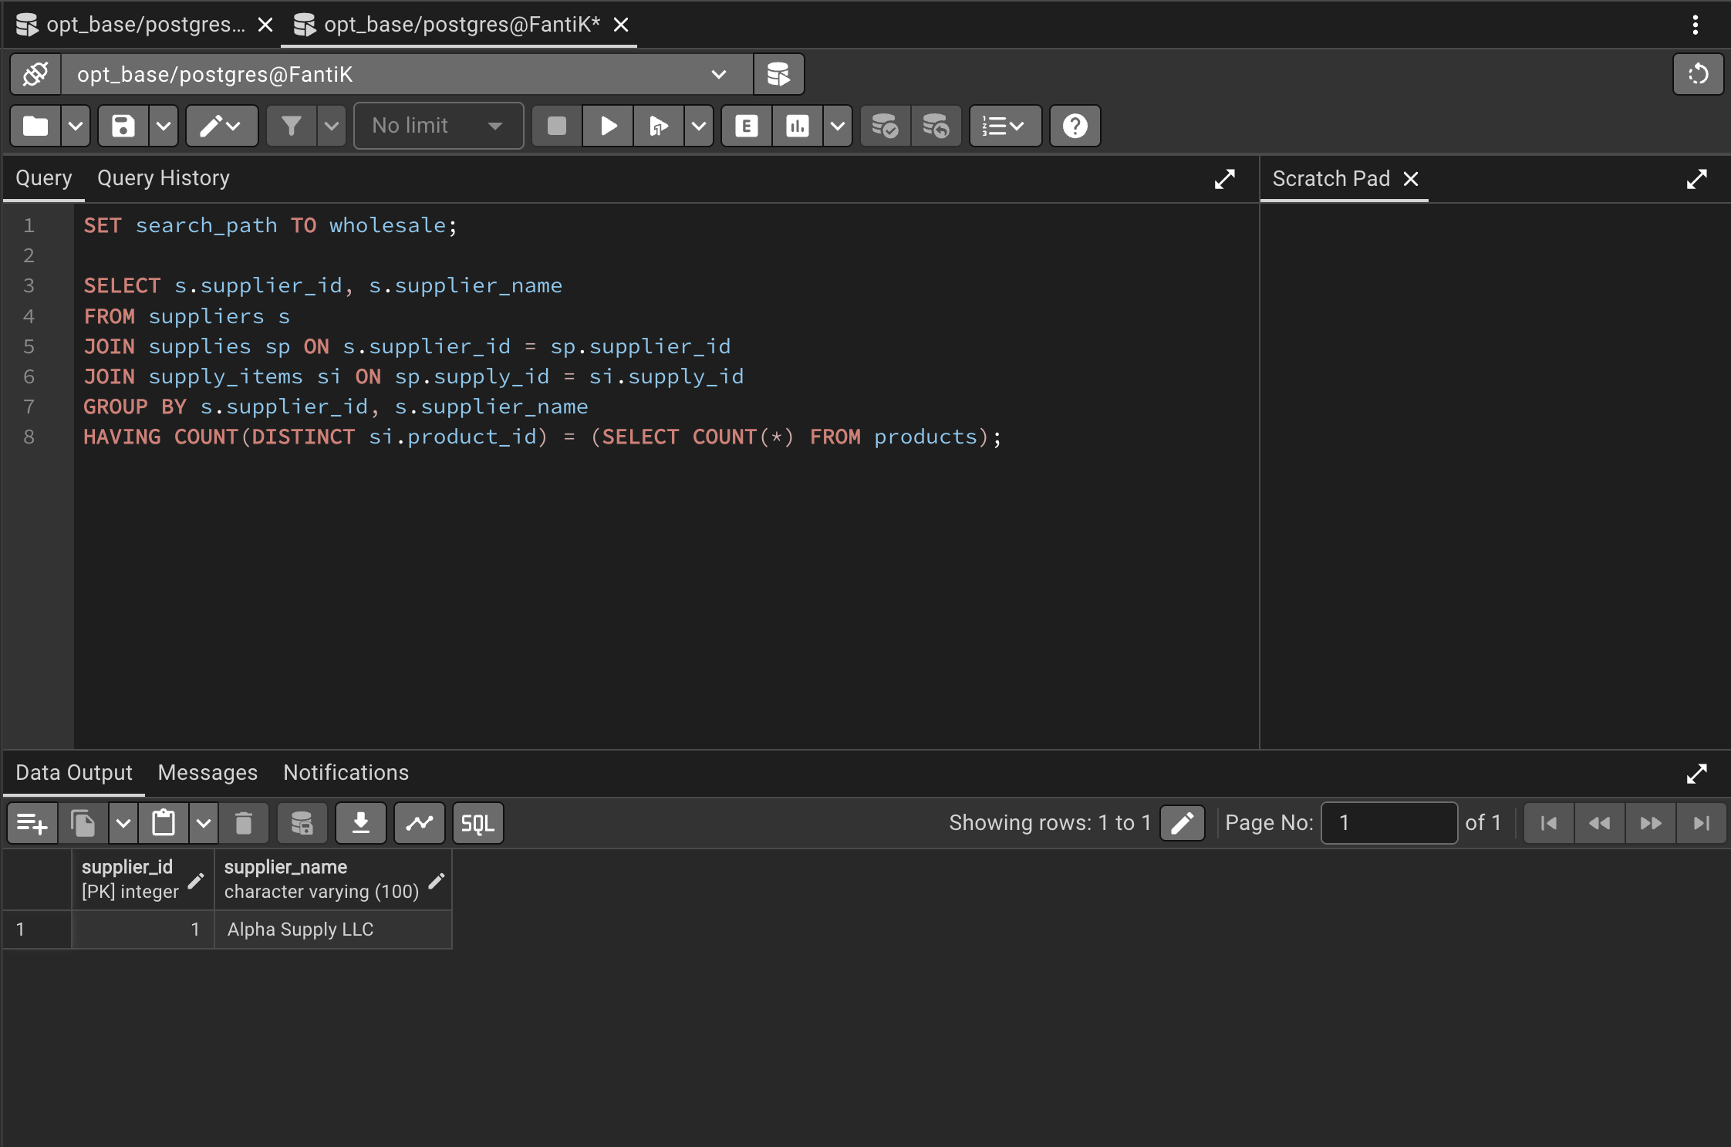
Рисунок 1 — Выполнение запроса 1 и результат

Запрос 2
Формулировка: определить поставщика, который поставляет каждый из товаров по самой низкой цене.
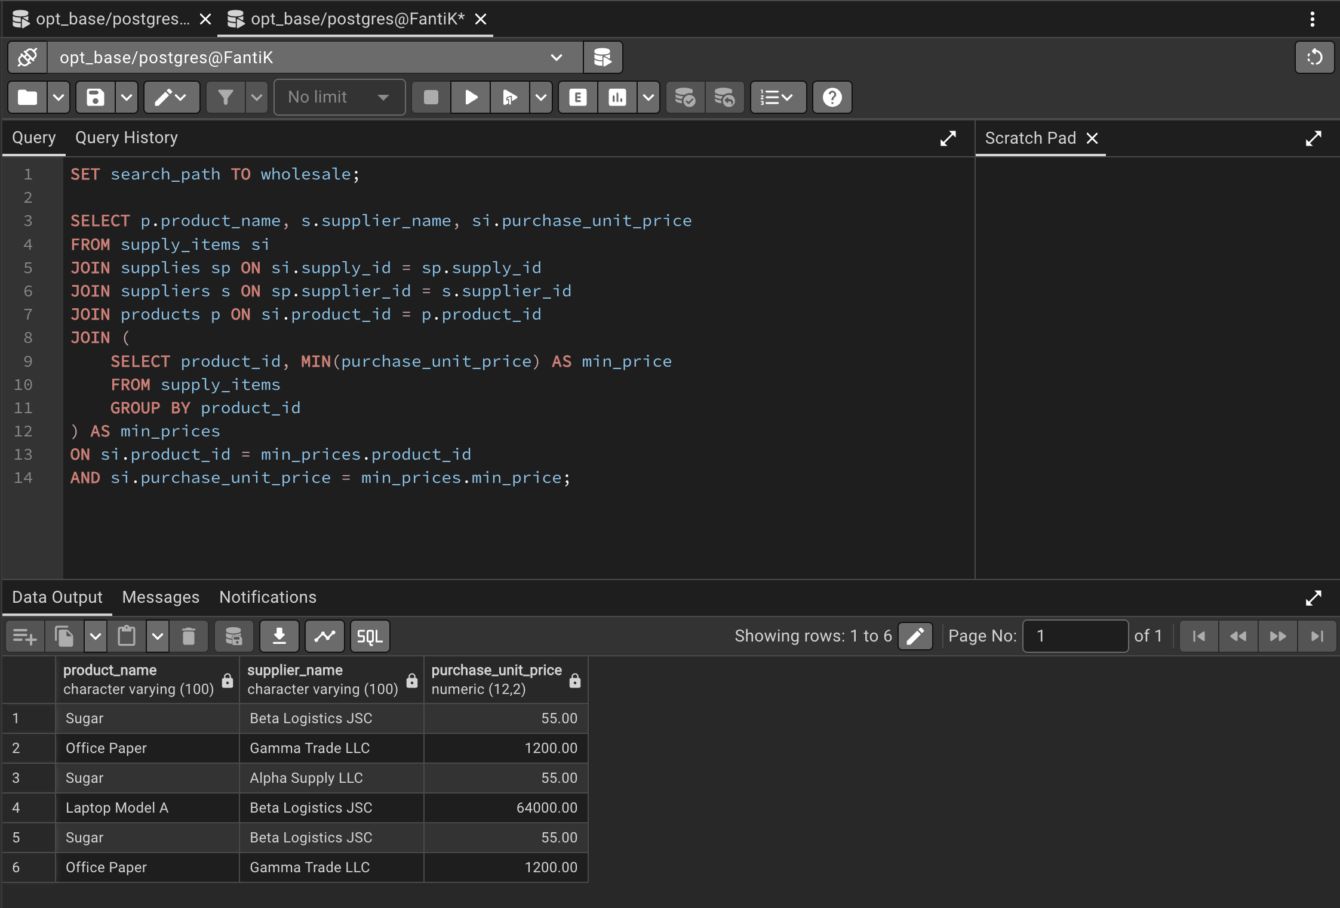
Рисунок 2 — Выполнение запроса 2 и результат
Результат запроса содержит 6 строк, а не 3 (по числу товаров), так как минимальную цену по товарам Sugar и Office Paper делят несколько поставок: товар Sugar поставлялся по одинаковой минимальной цене 55.00 как поставщиком Beta Logistics JSC, так и поставщиком Alpha Supply LLC (в разных поставках), а товар Office Paper по минимальной цене 1200.00 был дважды поставлен поставщиком Gamma Trade LLC. Для товара Laptop Model A минимальная цена 64000.00 однозначно соответствует поставщику Beta Logistics JSC.

Запрос 3
Формулировка: вывести названия товаров, цены на которые у всех поставщиков одинаковы.
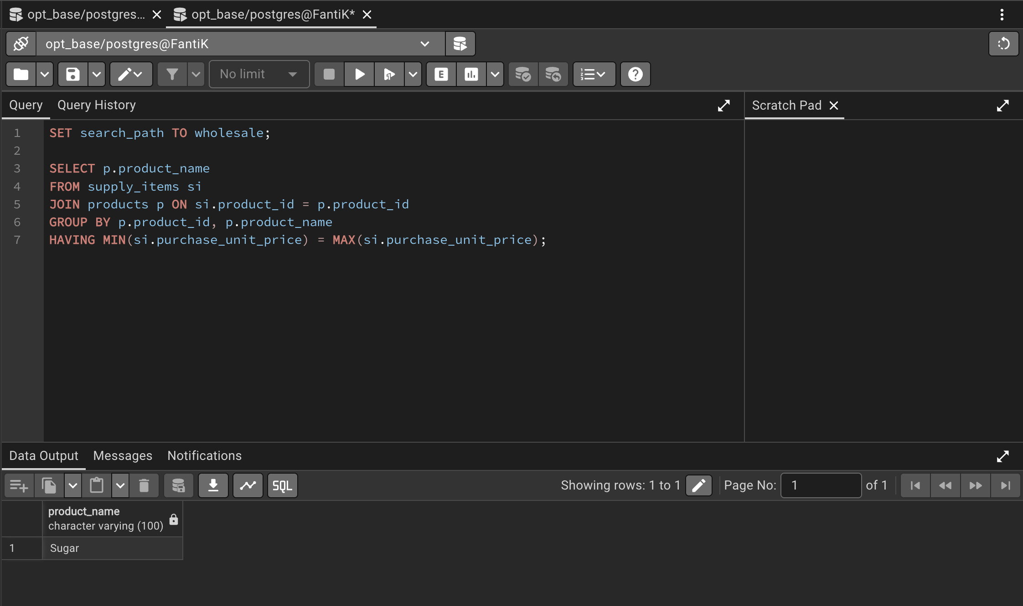
Рисунок 3 — Выполнение запроса 3 и результат
В результат попал только товар Sugar, так как все зафиксированные цены поставки на него равны 55.00. Для товаров Laptop Model A и Office Paper минимальная и максимальная цены поставки не совпадают, поэтому они не входят в результат.

Запрос 4
Формулировка: чему равен общий суточный доход оптового склада за прошедший день?
Примечание: в таблице order_items отсутствует прямая ссылка на заказ (order_id), поэтому дата привязывается к дате поставки соответствующей партии товара (supplies.supply_date) — это единственная доступная в структуре БД дата, связанная с конкретной проданной партией.
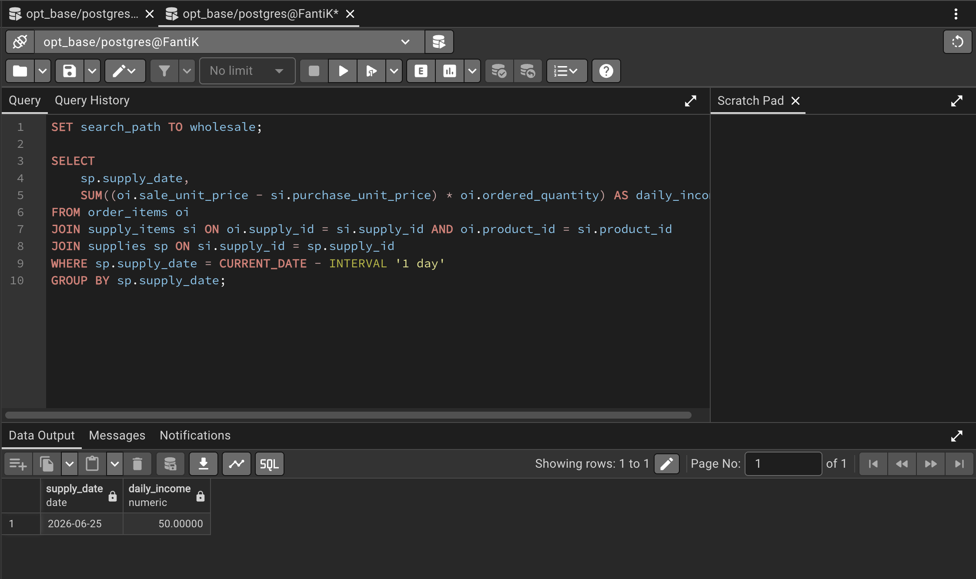
Рисунок 4 — Выполнение запроса 4 и результат
Доход за прошедший день (2026-06-25) составил 50.00 — это разница между ценой продажи (65.00) и ценой закупки (55.00) сахара, умноженная на проданное количество (5 единиц): (65.00 − 55.00) × 5 = 50.00.

Запрос 5
Формулировка: вычислить общую стоимость каждого вида товара, находящегося на базе.
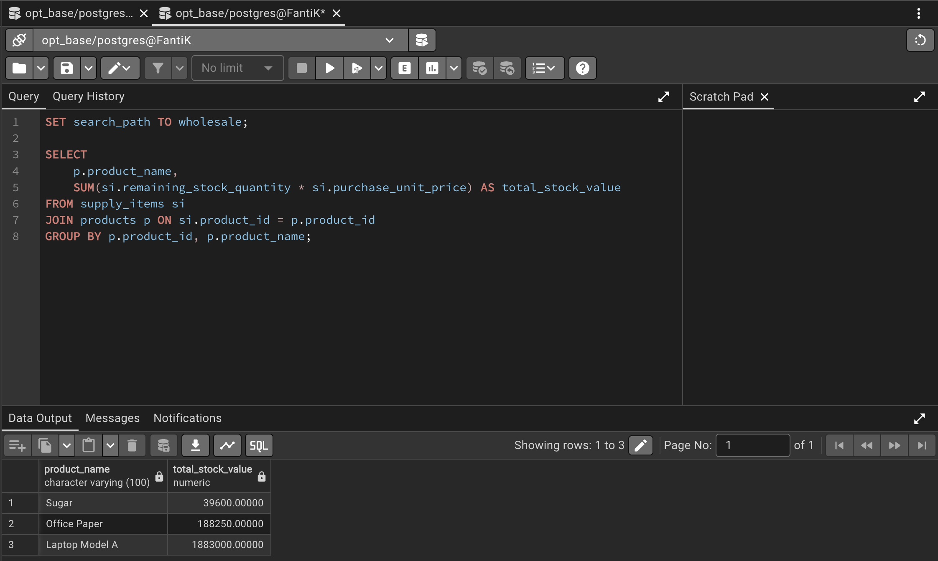
Рисунок 5 — Выполнение запроса 5 и результат
Стоимость остатка товара на складе считается как сумма произведений оставшегося количества (remaining_stock_quantity) на закупочную цену по каждой партии поставки данного товара. Наибольшая стоимость остатка — у товара Laptop Model A (1883000.00), наименьшая — у Sugar (39600.00).

Запрос 6
Формулировка: в какой день было вывезено минимальное количество товара?
Примечание: дата привязывается к дате поставки соответствующей партии товара
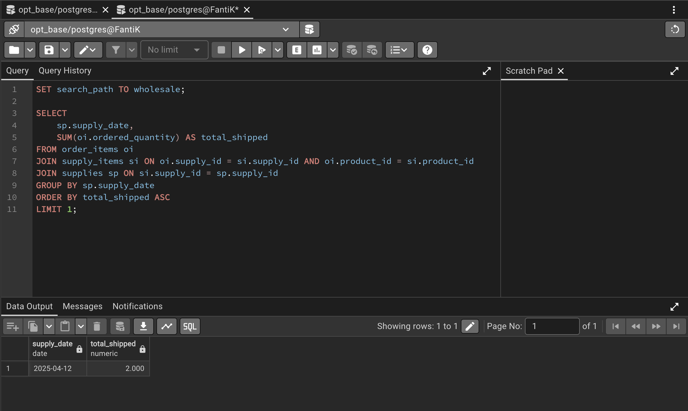
Рисунок 6 — Выполнение запроса 6 и результат
Минимальное суммарное количество вывезенного товара (2 единицы) зафиксировано 12 апреля 2025 года — в этот день было продано 2 ноутбука Laptop Model A из партии, поставленной поставщиком Beta Logistics JSC.

Запрос 7
Формулировка: сколько различных видов товара имеется на базе?
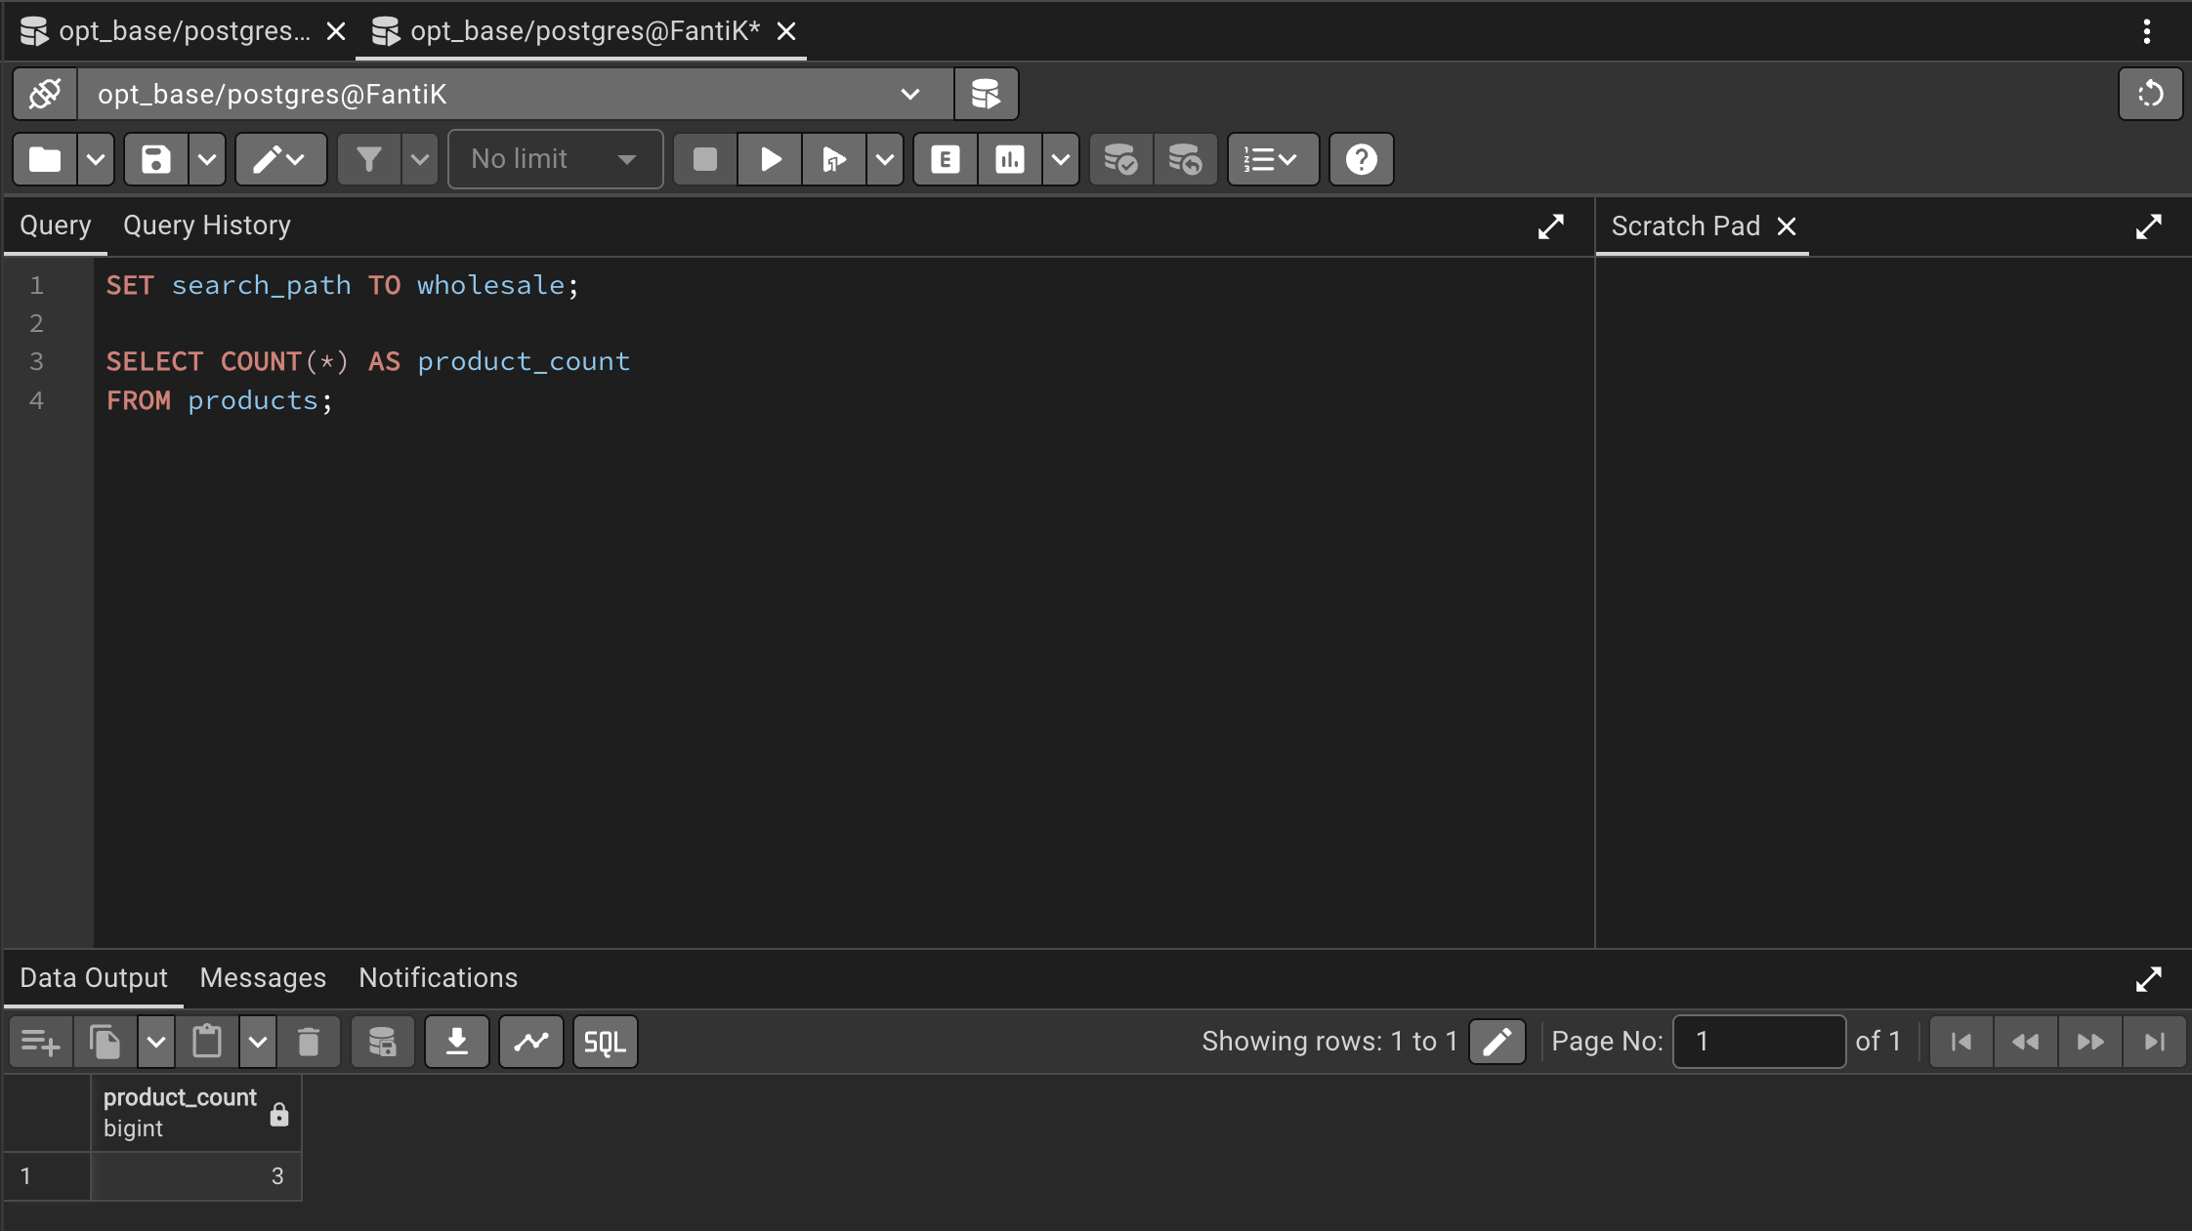
Рисунок 7 — Выполнение запроса 7 и результат
На базе представлено 3 различных вида товара: Laptop Model A, Sugar, Office Paper.

Представления

Представление 1
Формулировка: количество заказов фирм-покупателей за прошедший год.
SQL-команда создания представления:
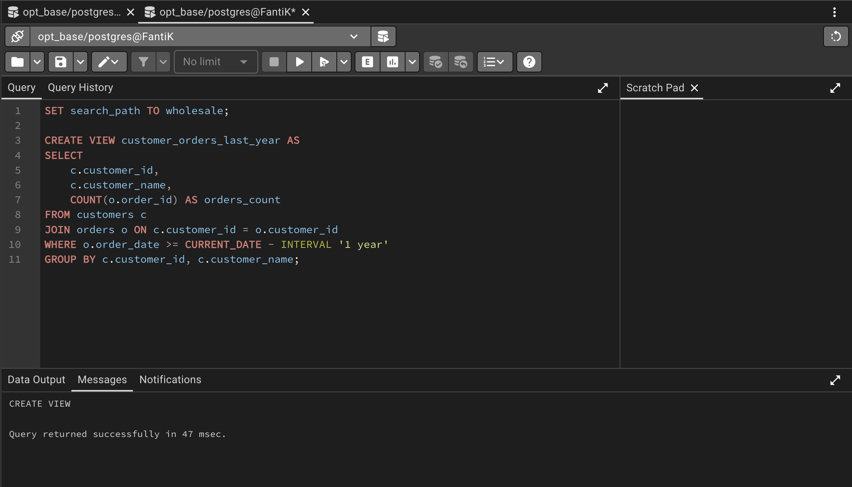
Рисунок 8 — Создание представления customer_orders_last_year
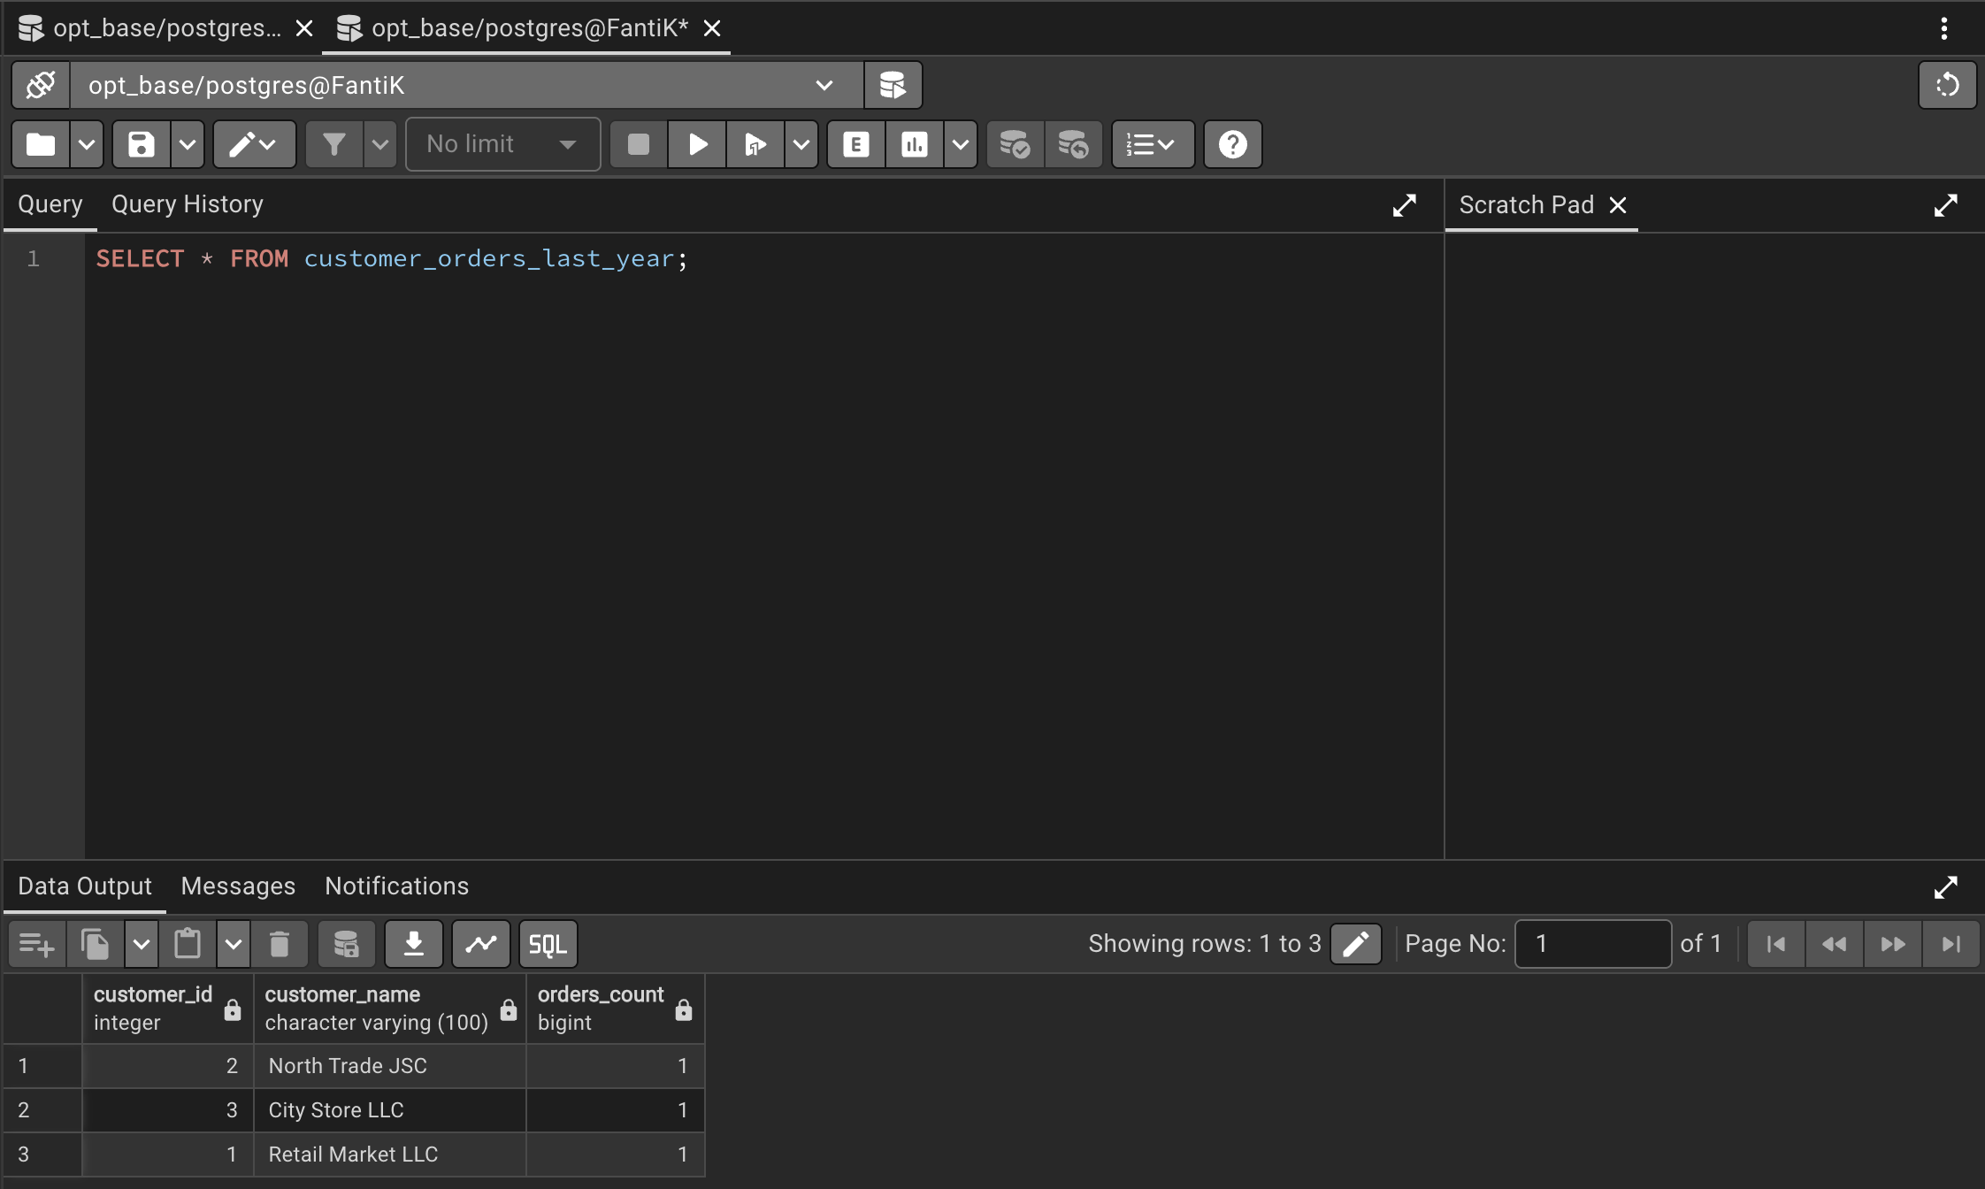
Рисунок 9 — Содержимое представления customer_orders_last_year
В представлении отражены 3 покупателя, сделавшие заказы за последний год: North Trade JSC, City Store LLC и Retail Market LLC — по одному заказу у каждого. Покупатели West Trade LLC и South Market JSC не вошли в представление, так как заказов за этот период у них не было.

Представление 2
Формулировка: доход базы за конкретный период.
Примечание: представление выводит доход по каждому дню отдельно (как и в запросе 4 и 6, дата определяется через дату поставки соответствующей партии товара); конкретный период задаётся условием WHERE при обращении к представлению.
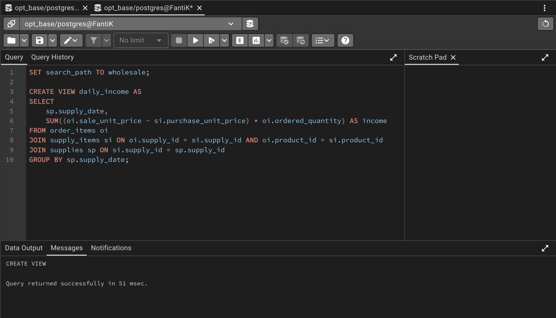
Рисунок 10 — Создание представления daily_income
Просмотр содержимого представления за период с 1 января 2026 года по текущую дату:
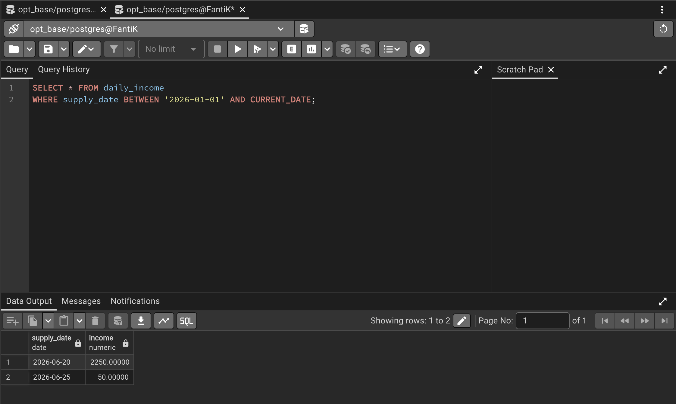
Рисунок 11 — Содержимое представления daily_income за заданный период
За указанный период (с 1 января 2026 года по текущую дату) доход зафиксирован за два дня: 2026-06-20 — 2250.00 и 2026-06-25 — 50.00.

Запросы на модификацию данных
В соответствии с заданием составлены и выполнены три запроса на модификацию данных (INSERT, UPDATE, DELETE) с использованием подзапросов.

Запрос на модификацию 1 (INSERT)
Формулировка: добавить новый заказ для покупателя, который сделал наибольшее количество заказов (определяется подзапросом).
Состояние таблицы orders до выполнения запроса:
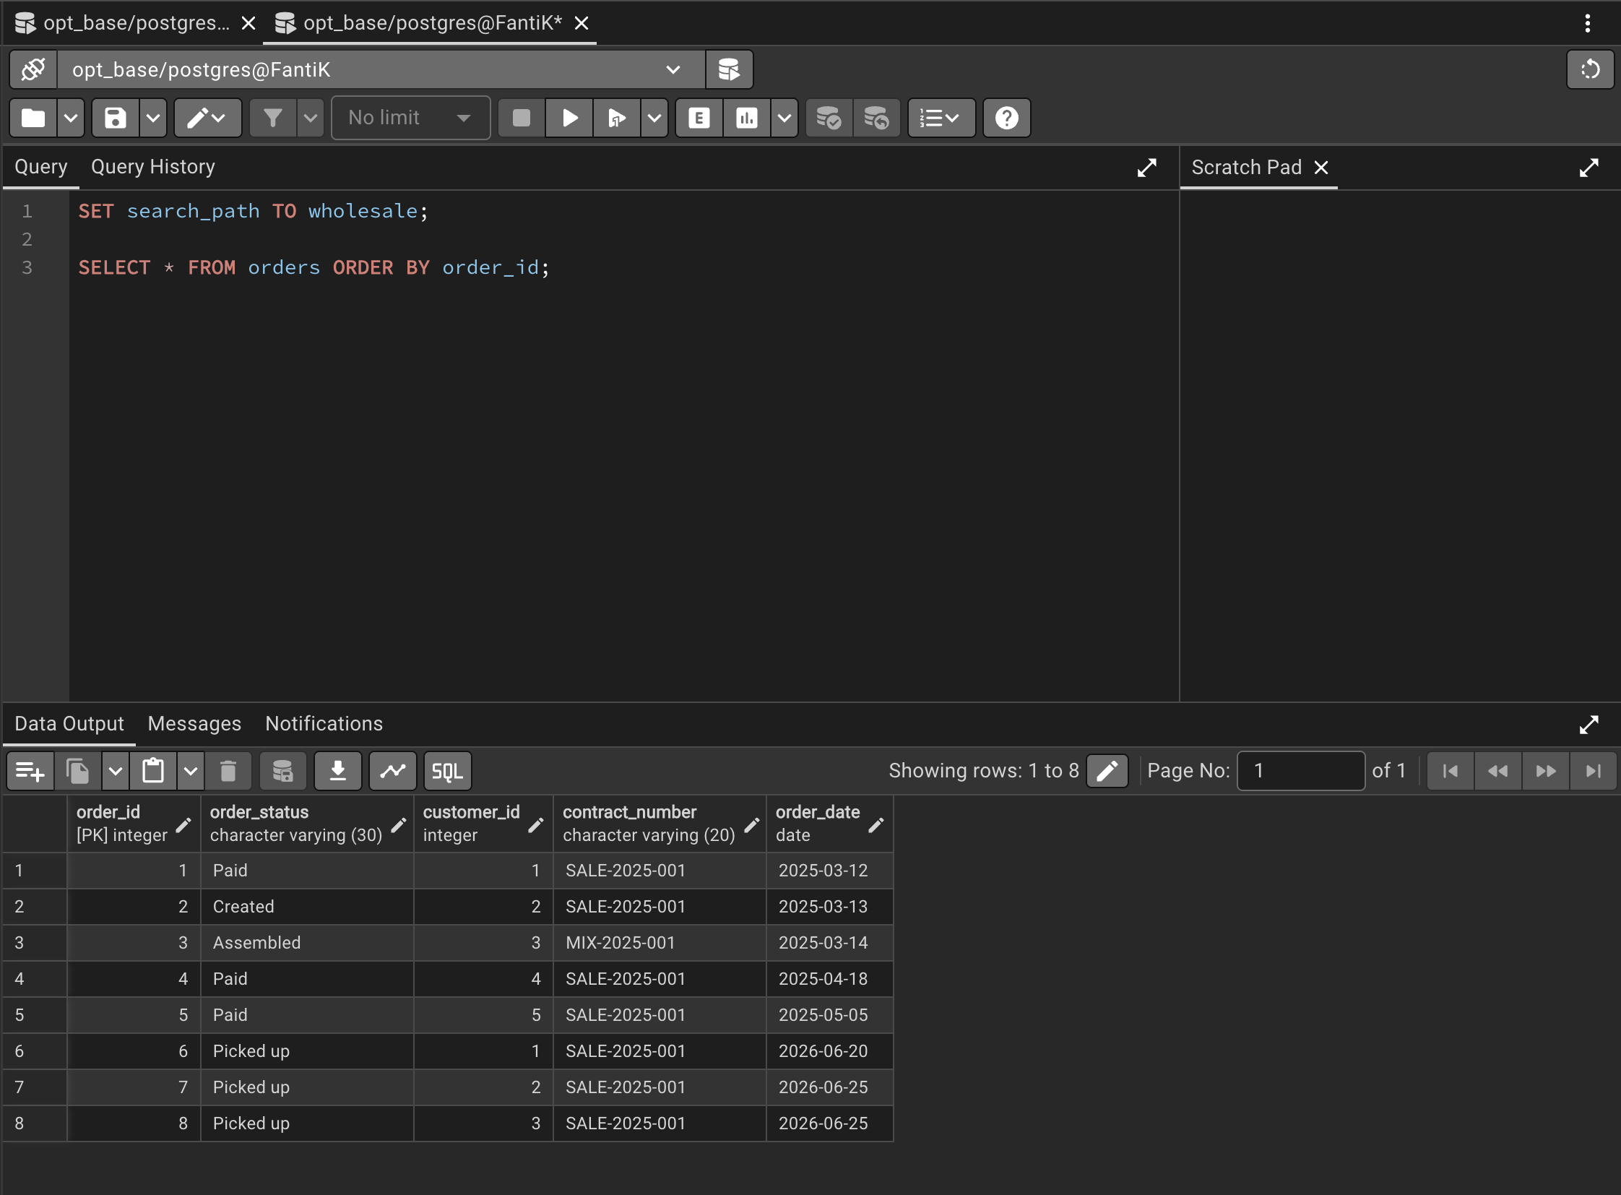
Рисунок 12 — Таблица orders до выполнения INSERT
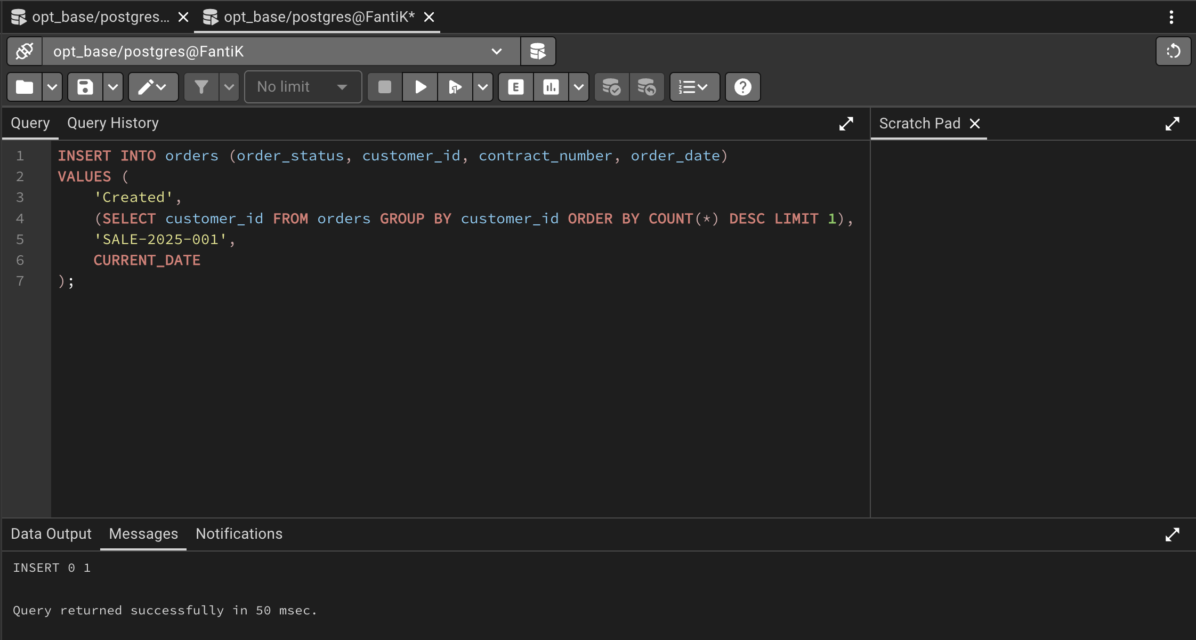
Рисунок 13 — Выполнение запроса INSERT с подзапросом
Состояние таблицы orders после выполнения запроса:
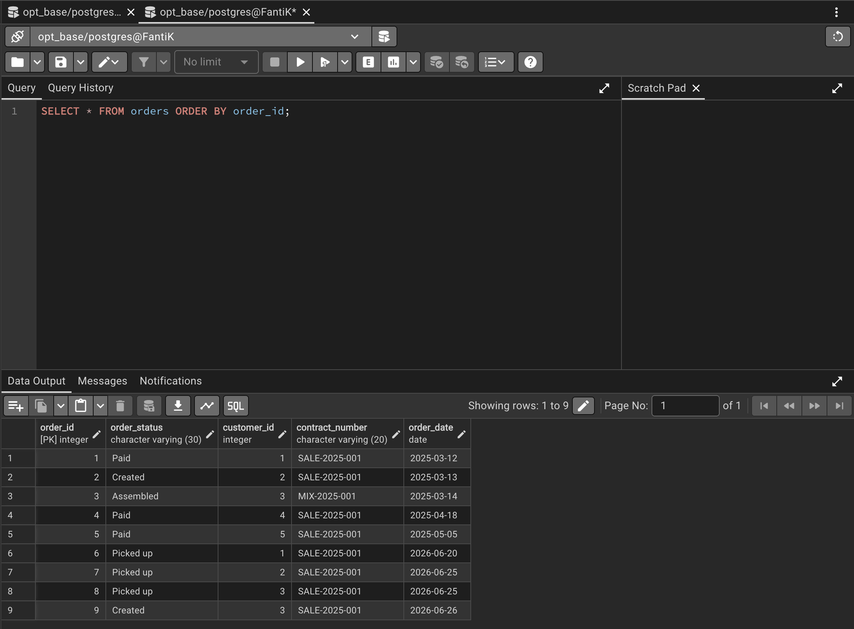
Рисунок 14 — Таблица orders после выполнения INSERT
Подзапрос (SELECT customer_id FROM orders GROUP BY customer_id ORDER BY COUNT(*) DESC LIMIT 1) определил покупателя с customer_id = 3 (City Store LLC) как сделавшего наибольшее количество заказов (2 заказа против 1 у остальных). Для него был добавлен новый заказ order_id = 9 со статусом Created и текущей датой.

Запрос на модификацию 2 (UPDATE)
Формулировка: повысить закупочную цену на 10% для товара, у которого остаток на складе (по одной из партий) максимальный (определяется подзапросом).
Состояние таблицы supply_items до выполнения запроса:
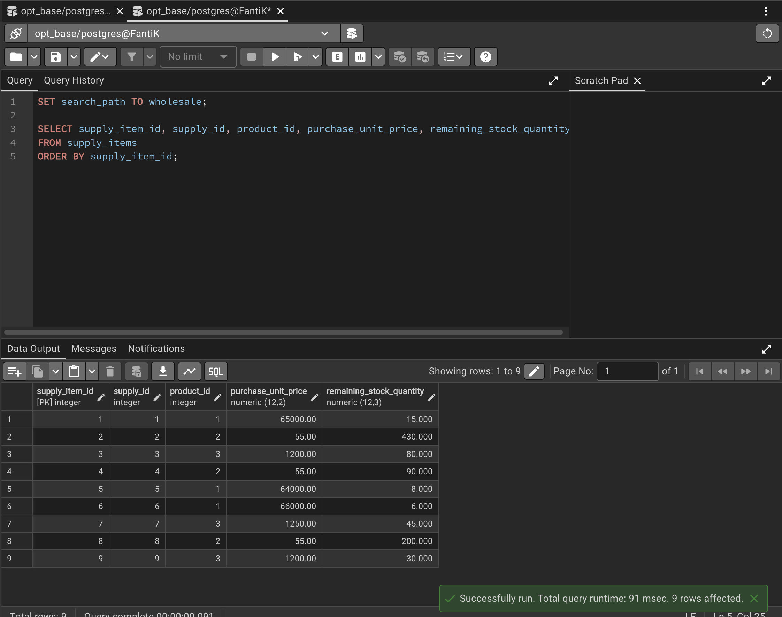
Рисунок 15 — Таблица supply_items до выполнения UPDATE
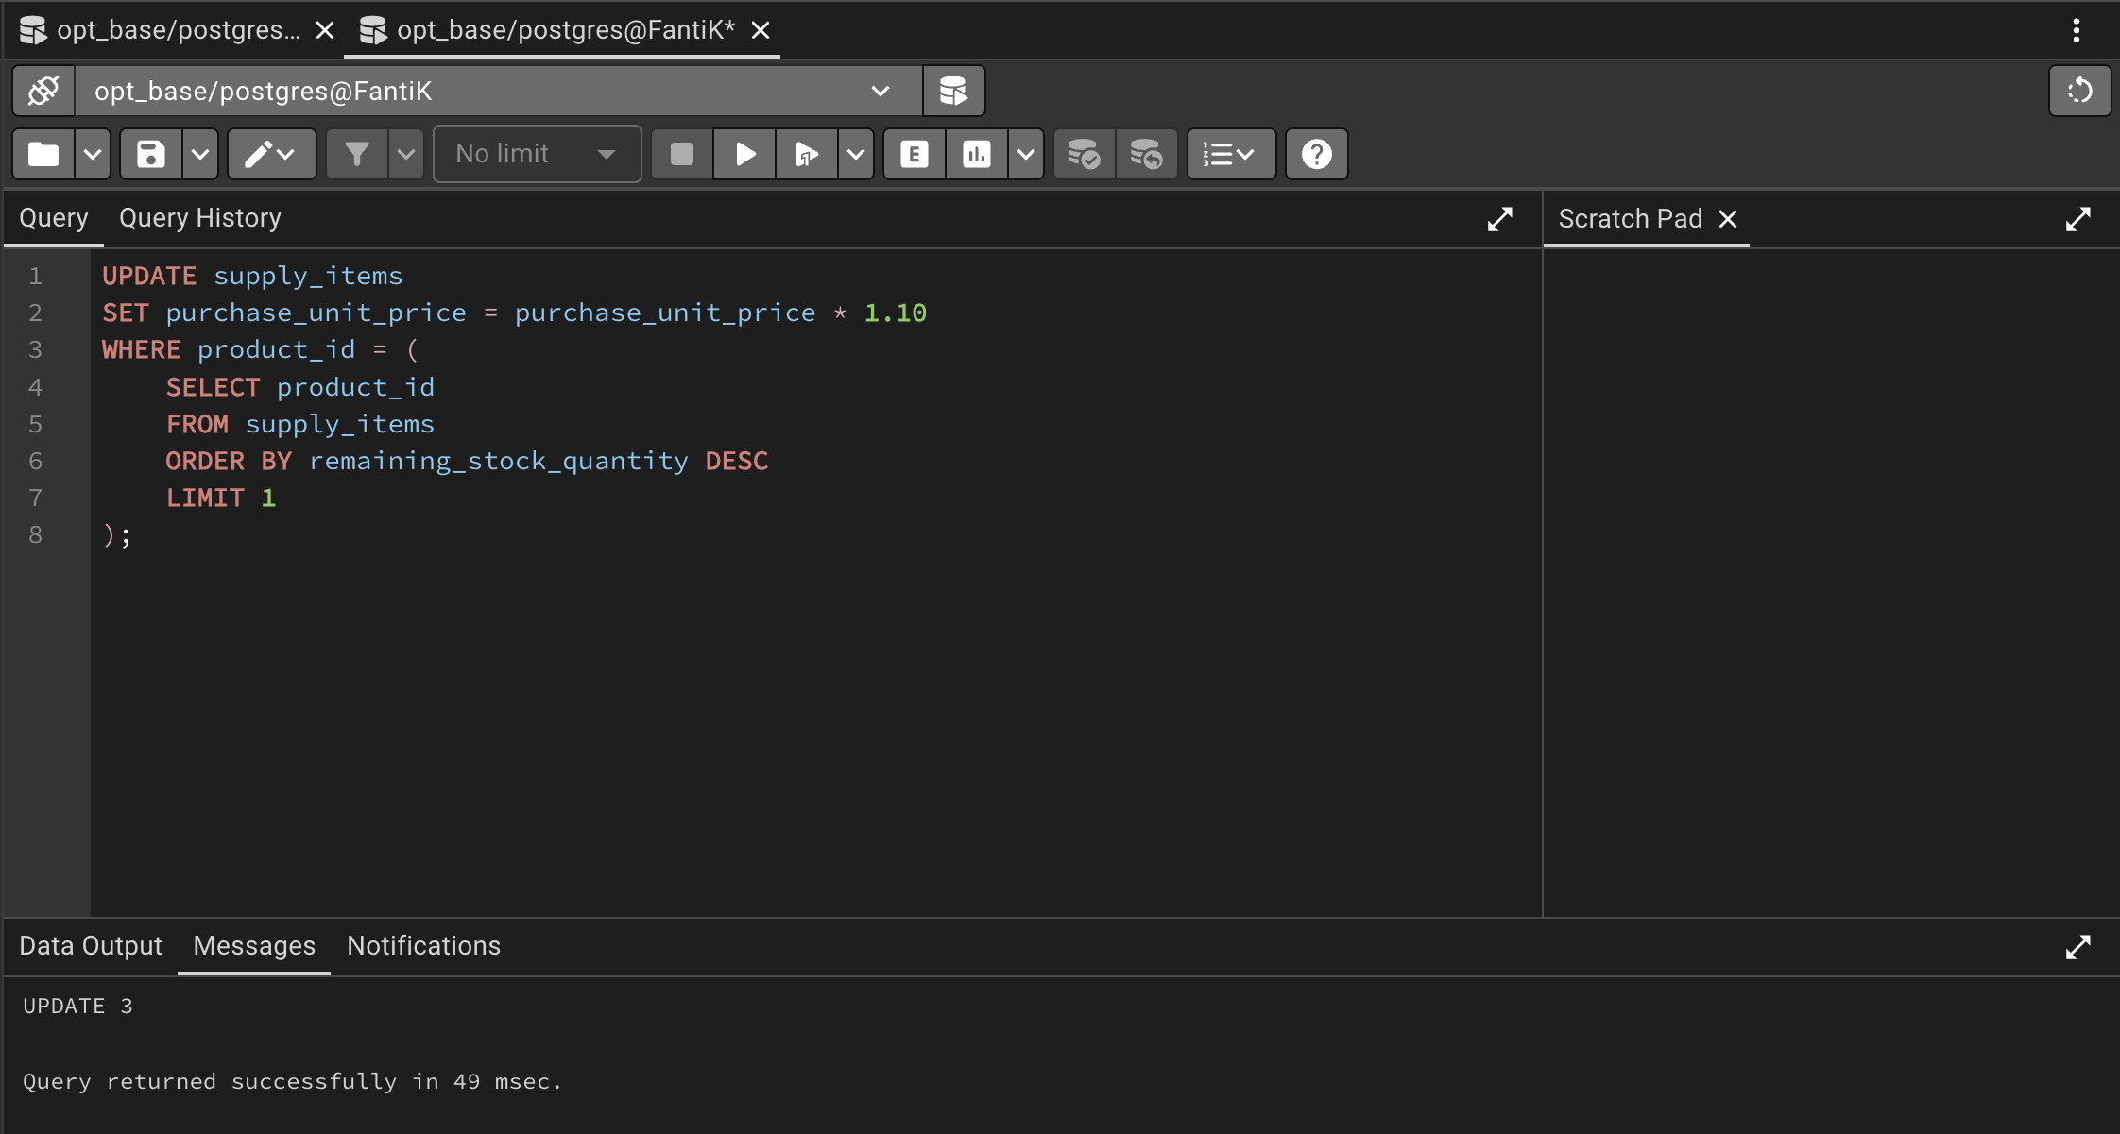
Рисунок 16 — Выполнение запроса UPDATE с подзапросом
Состояние таблицы supply_items после выполнения запроса:
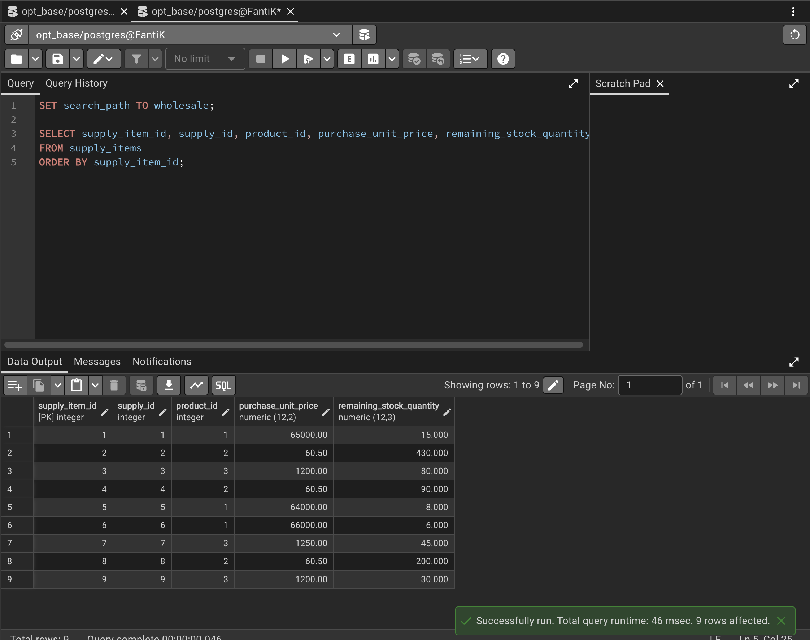
Рисунок 17 — Таблица supply_items после выполнения UPDATE
Подзапрос определил, что наибольший остаток (430.000) зафиксирован у партии товара с product_id = 2 (Sugar). Команда UPDATE повысила закупочную цену на 10% для всех трёх партий этого товара (supply_item_id = 2, 4, 8): цена изменилась с 55.00 на 60.50. Цены на остальные товары (Laptop Model A, Office Paper) не изменились.

Запрос на модификацию 3 (DELETE)
Формулировка: удалить самый последний по дате заказ со статусом «Created» (необработанный заказ, ещё не оплаченный и не собранный) — определяется подзапросом.
Состояние таблицы orders до выполнения запроса:
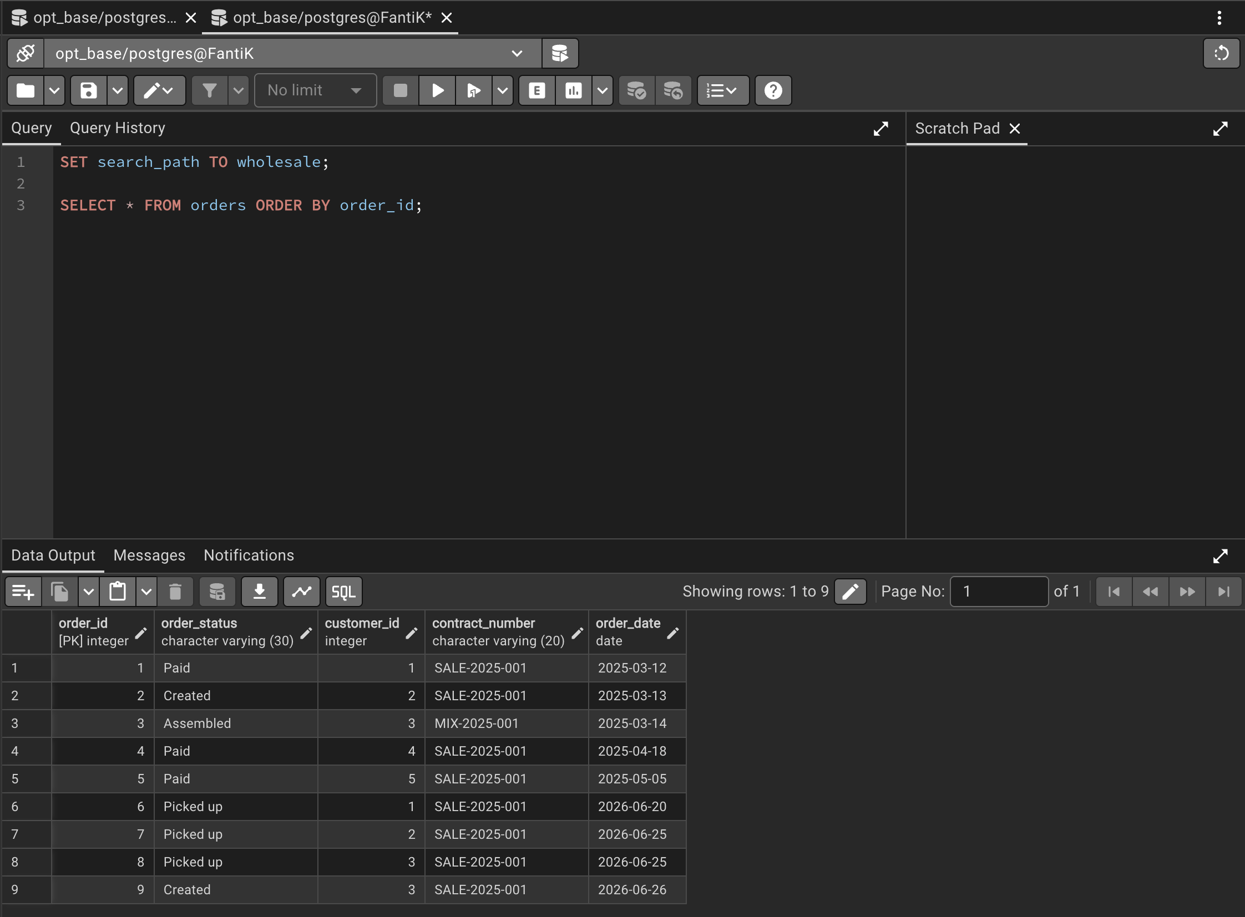
Рисунок 18 — Таблица orders до выполнения DELETE
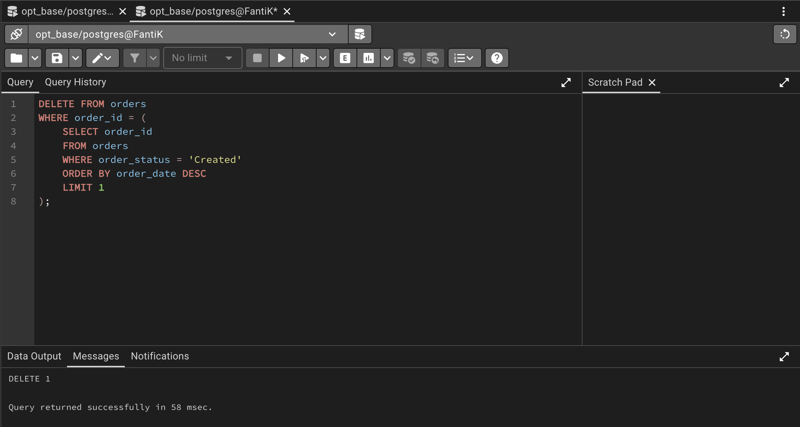
Рисунок 19 — Выполнение запроса DELETE с подзапросом
Состояние таблицы orders после выполнения запроса:
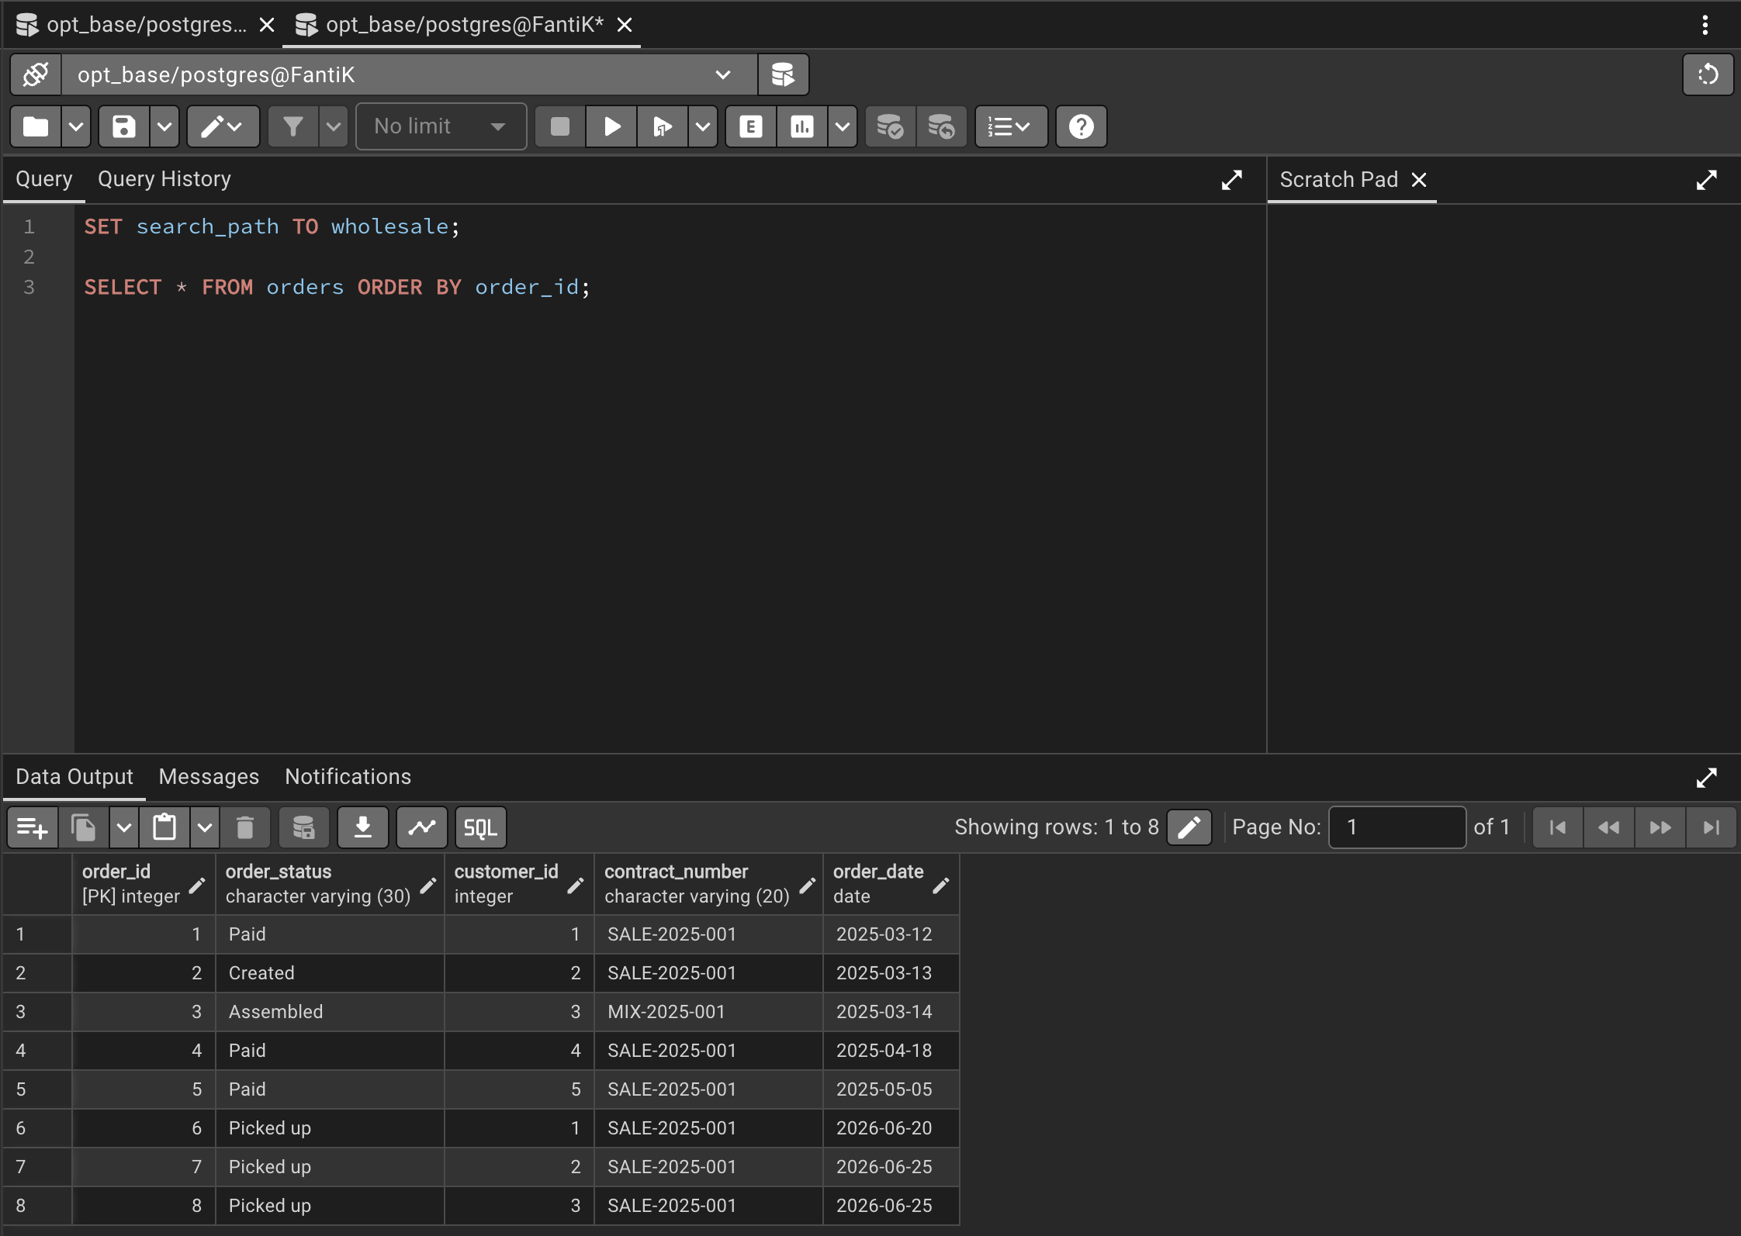
Рисунок 20 — Таблица orders после выполнения DELETE
Подзапрос определил order_id = 9 (заказ покупателя City Store LLC от 2026-06-26, ранее добавленный запросом INSERT) как самый последний заказ со статусом Created. Команда DELETE удалила эту запись — после выполнения в таблице orders снова 8 строк, заказ с order_id = 9 отсутствует.

Графическое представление запроса и история запросов
Для запроса 5 (общая стоимость каждого вида товара на базе) средствами вкладки Explain (режим Graphical) в pgAdmin 4 получен графический план выполнения:
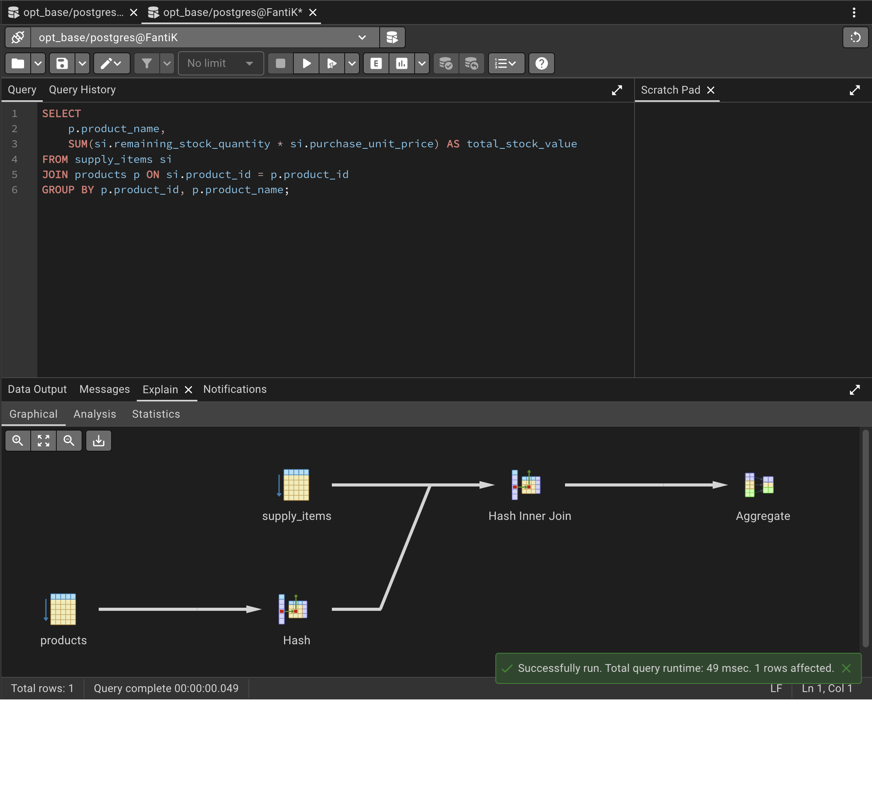
Рисунок 21 — Графический план запроса (вкладка Explain)
План выполнения показывает последовательность операций: последовательное сканирование таблицы supply_items, последовательное сканирование таблицы products с построением хеш-таблицы (Hash), их соединение через Hash Inner Join и финальную агрегацию (Aggregate), соответствующую SUM и GROUP BY в запросе.
Для просмотра активности выполненных команд использована вкладка Query History в Query Tool. На вкладке отображается список всех запросов, выполненных в текущей сессии, с указанием времени выполнения; при выборе конкретного запроса справа показываются дата и время, количество затронутых строк, продолжительность выполнения и полный текст команды.
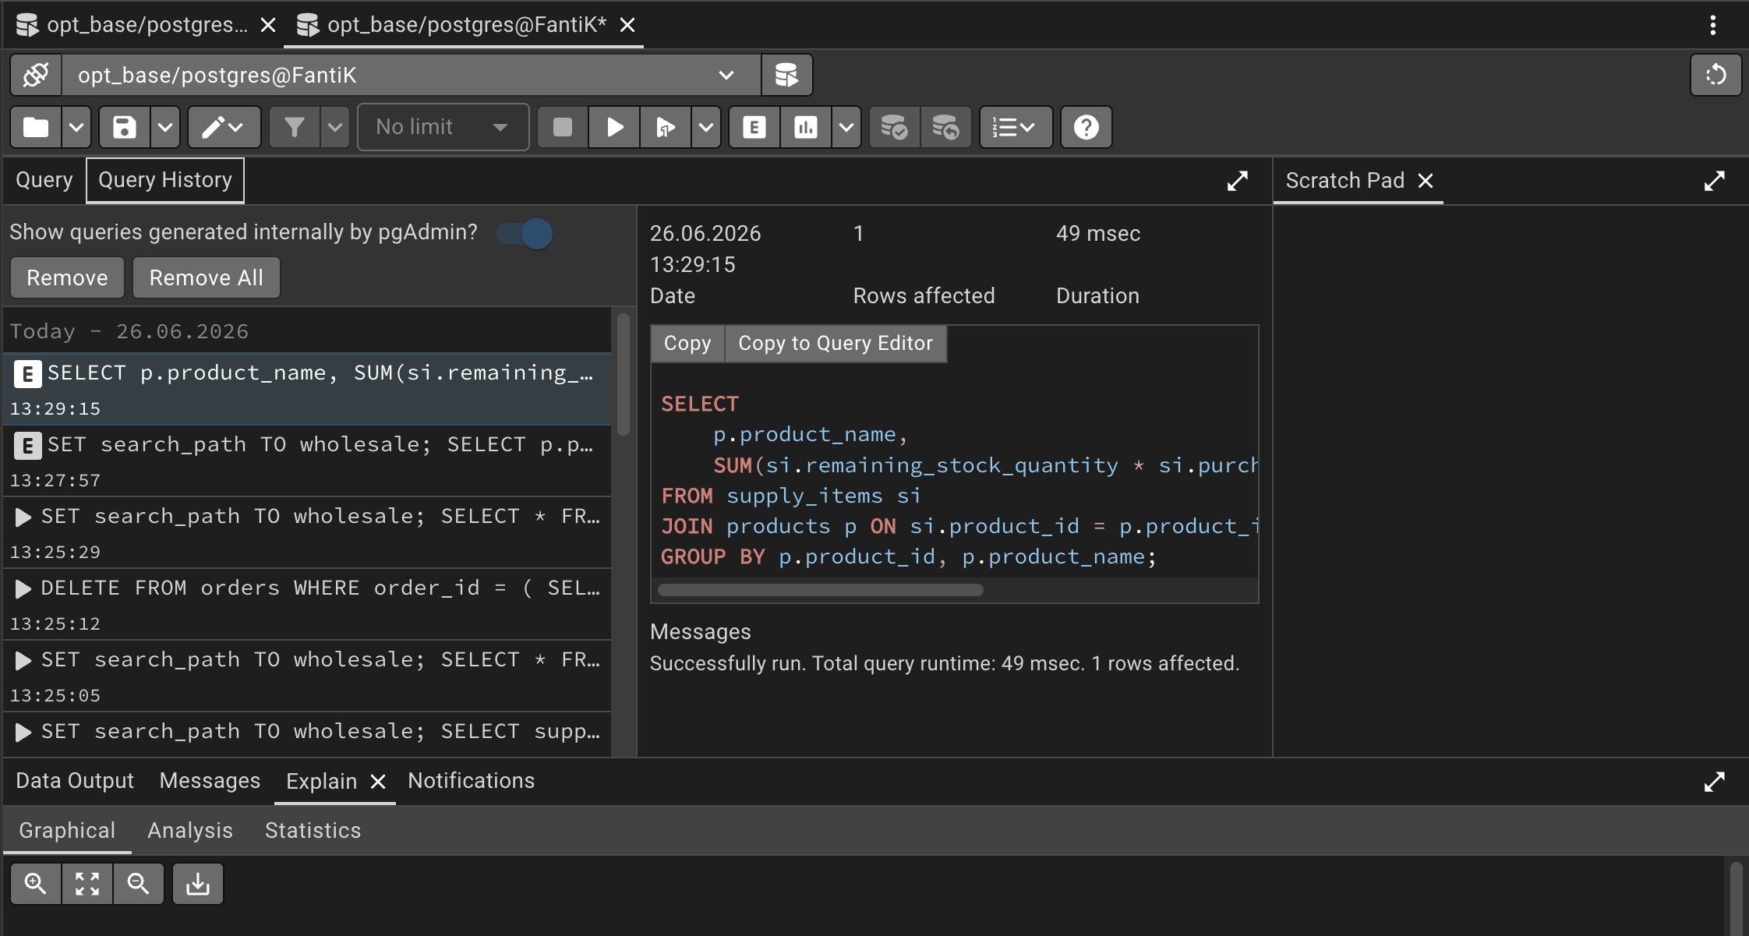
Рисунок 22 — Вкладка Query History с историей выполненных запросов

Создание индексов и сравнение производительности запросов
Примечание: так как таблицы базы данных содержат небольшое количество строк (от 3 до 9), планировщик PostgreSQL по умолчанию использует последовательное сканирование (Seq Scan) как наиболее быстрый способ выполнения запроса даже при наличии индекса. Для демонстрации фактического использования индекса планировщиком в плане запроса временно отключалось последовательное сканирование командой SET enable_seqscan = OFF — это стандартный приём для учебной демонстрации работы индексов на таблицах малого объёма.

Простой индекс
Для демонстрации использован запрос поиска товаров по коду производителя в таблице products:
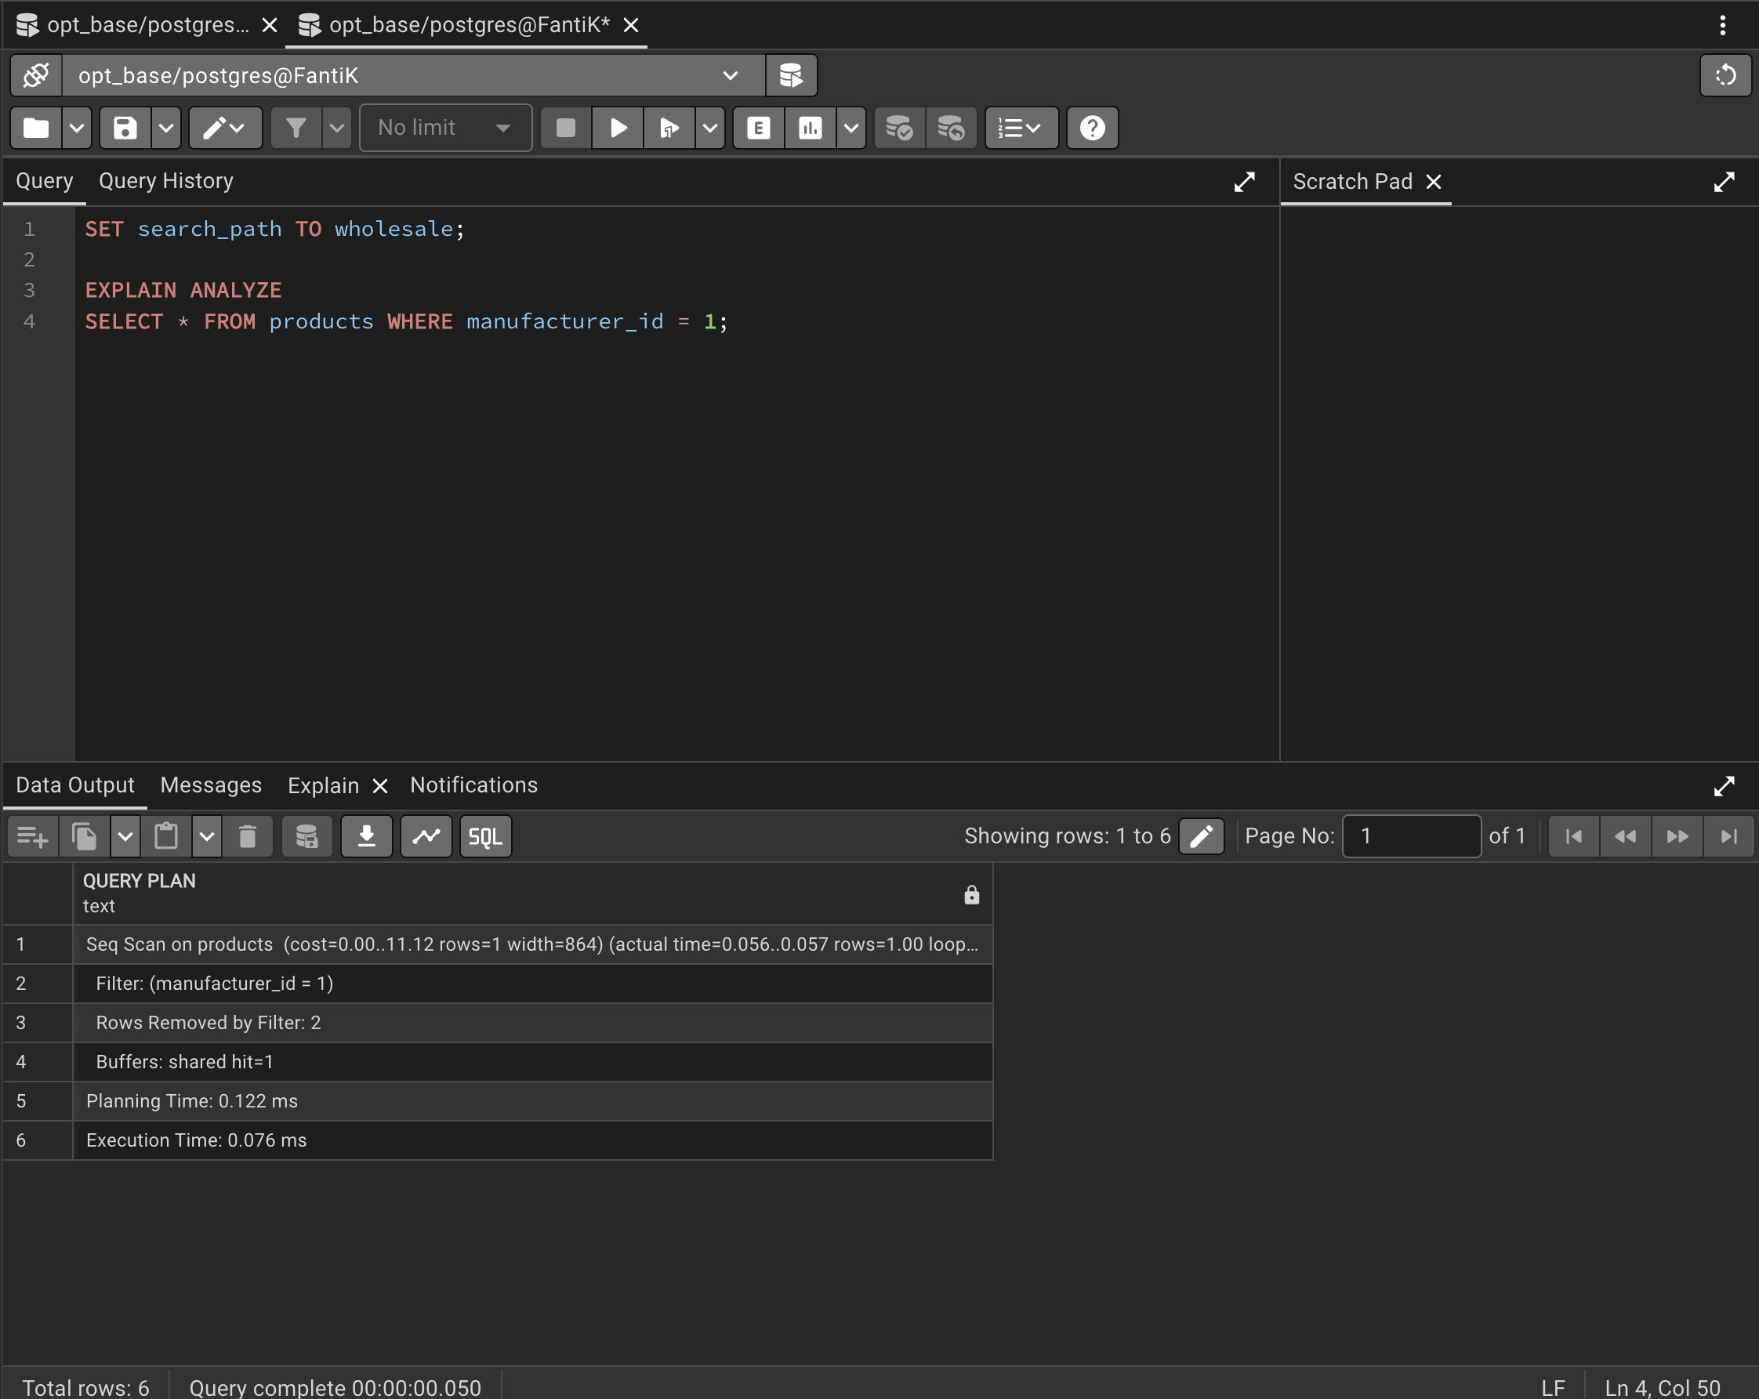
Рисунок 23 — План запроса без индекса (Seq Scan), Execution Time = 0.076 ms
Создание простого индекса по столбцу manufacturer_id:
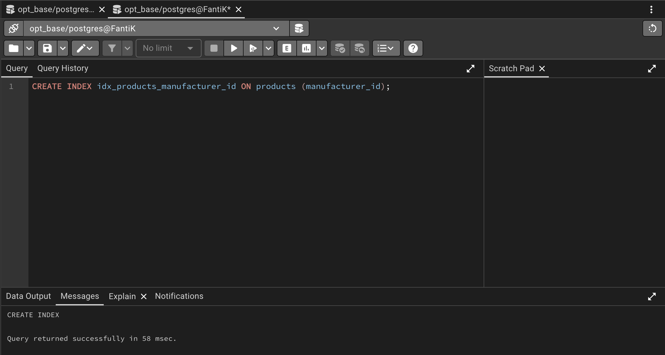
Рисунок 24 — Создание простого индекса idx_products_manufacturer_id
Повторное выполнение запроса с принудительным использованием индекса:
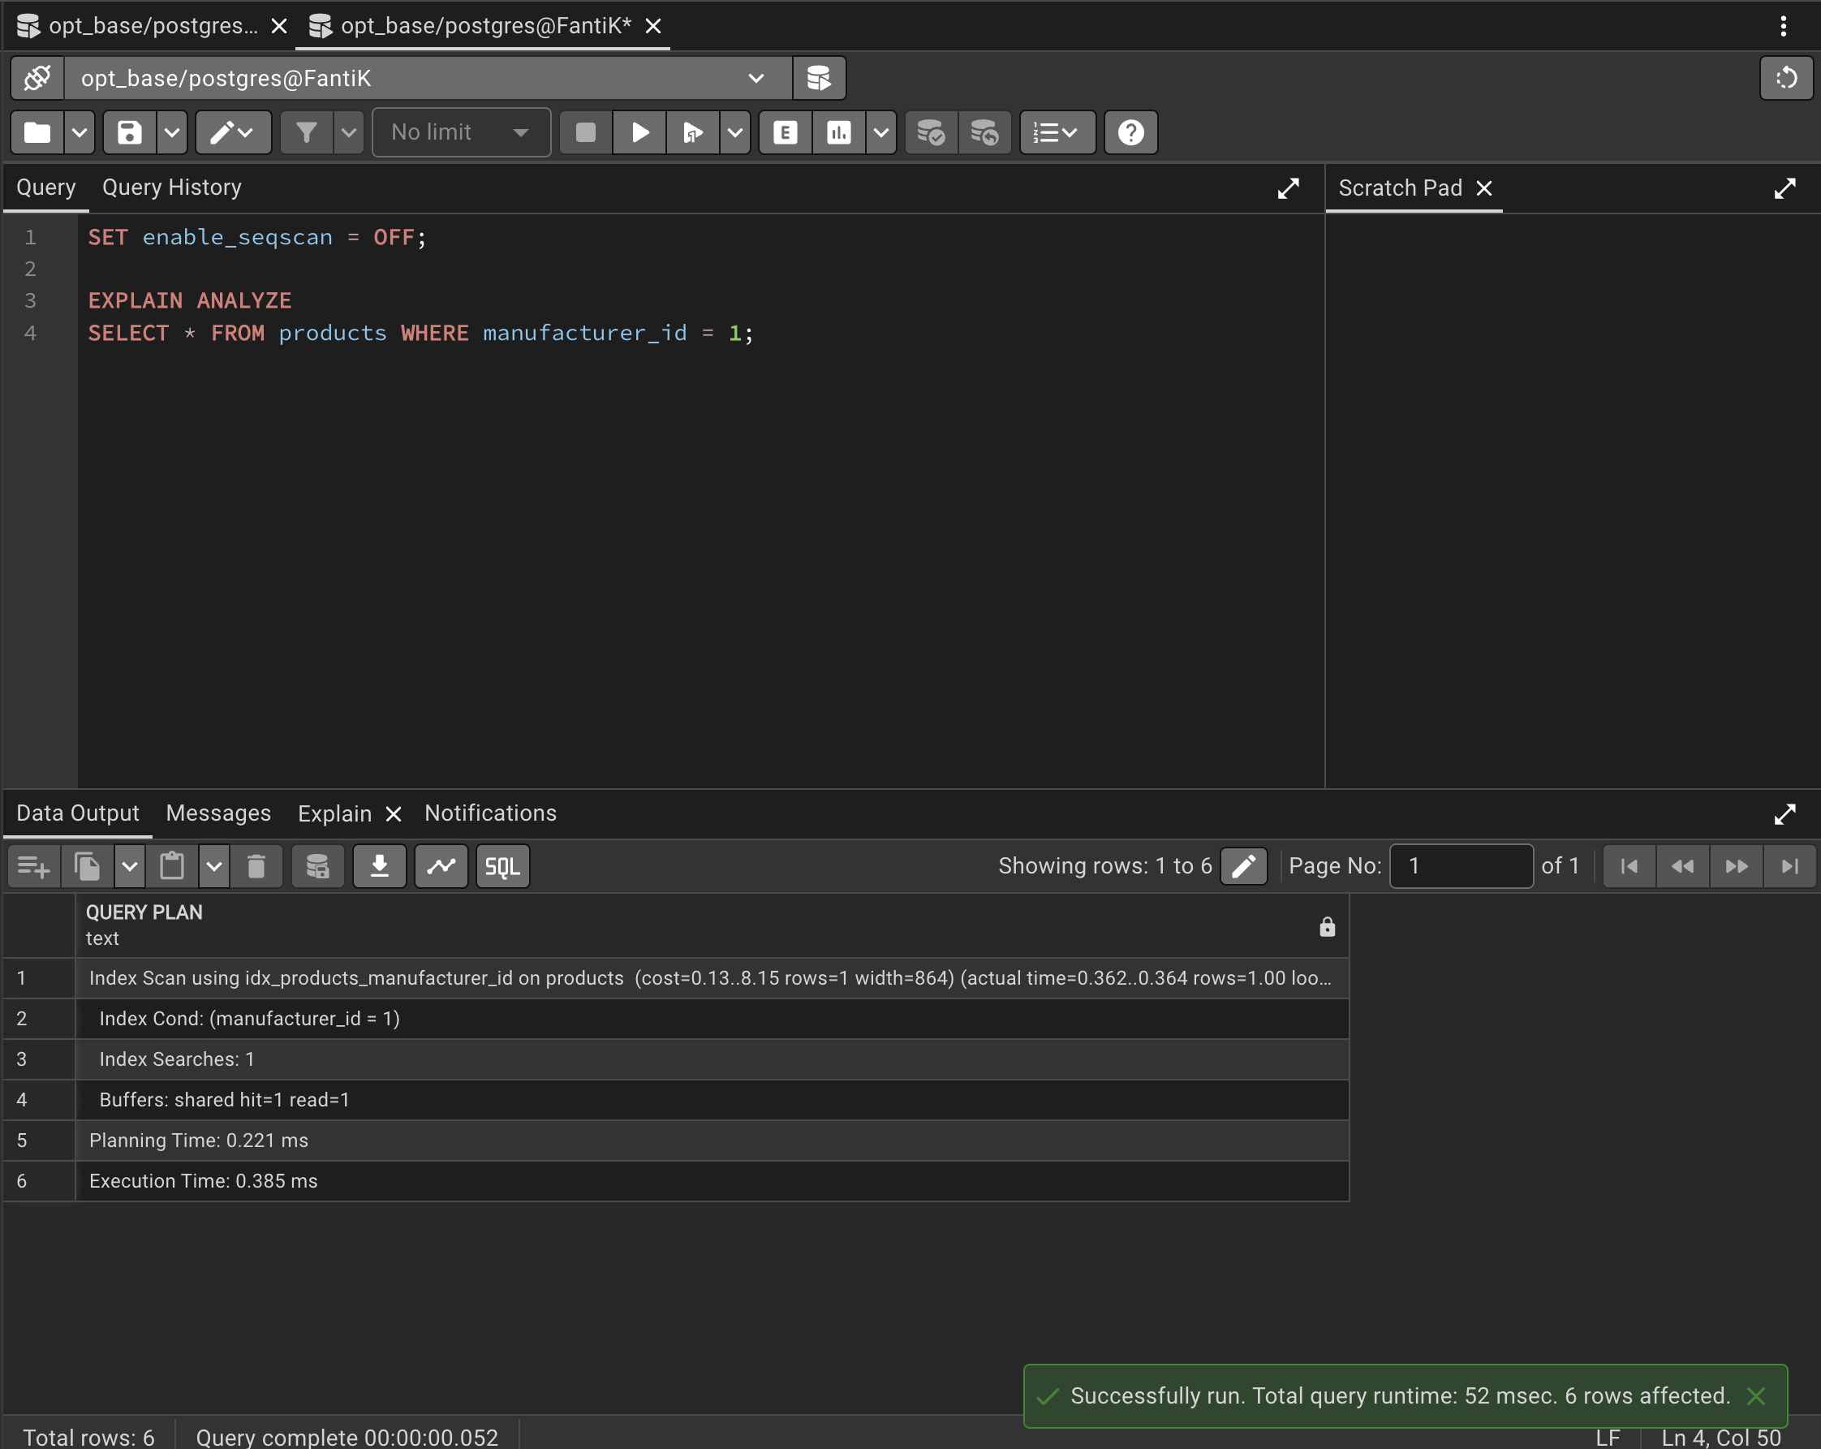
Рисунок 25 — План запроса с использованием индекса (Index Scan), Execution Time = 0.385 ms
Без индекса план запроса использует Seq Scan (полное сканирование таблицы) с временем выполнения 0.076 ms. После создания индекса и принудительного отключения последовательного сканирования план запроса использует Index Scan using idx_products_manufacturer_id с временем выполнения 0.385 ms. На данном объёме данных (3 строки в таблице products) время выполнения с индексом оказалось больше, чем без него — это ожидаемое поведение: при малом количестве строк дополнительное обращение к структуре индекса обходится дороже, чем простое сканирование всей таблицы. Преимущество индексов проявляется на таблицах с большим количеством строк (от тысяч и более), где избежать полного сканирования таблицы становится существенно выгоднее.

Составной индекс
Для демонстрации использован запрос поиска поставок по двум условиям одновременно — коду поставщика и номеру договора в таблице supplies:
План запроса без индекса:
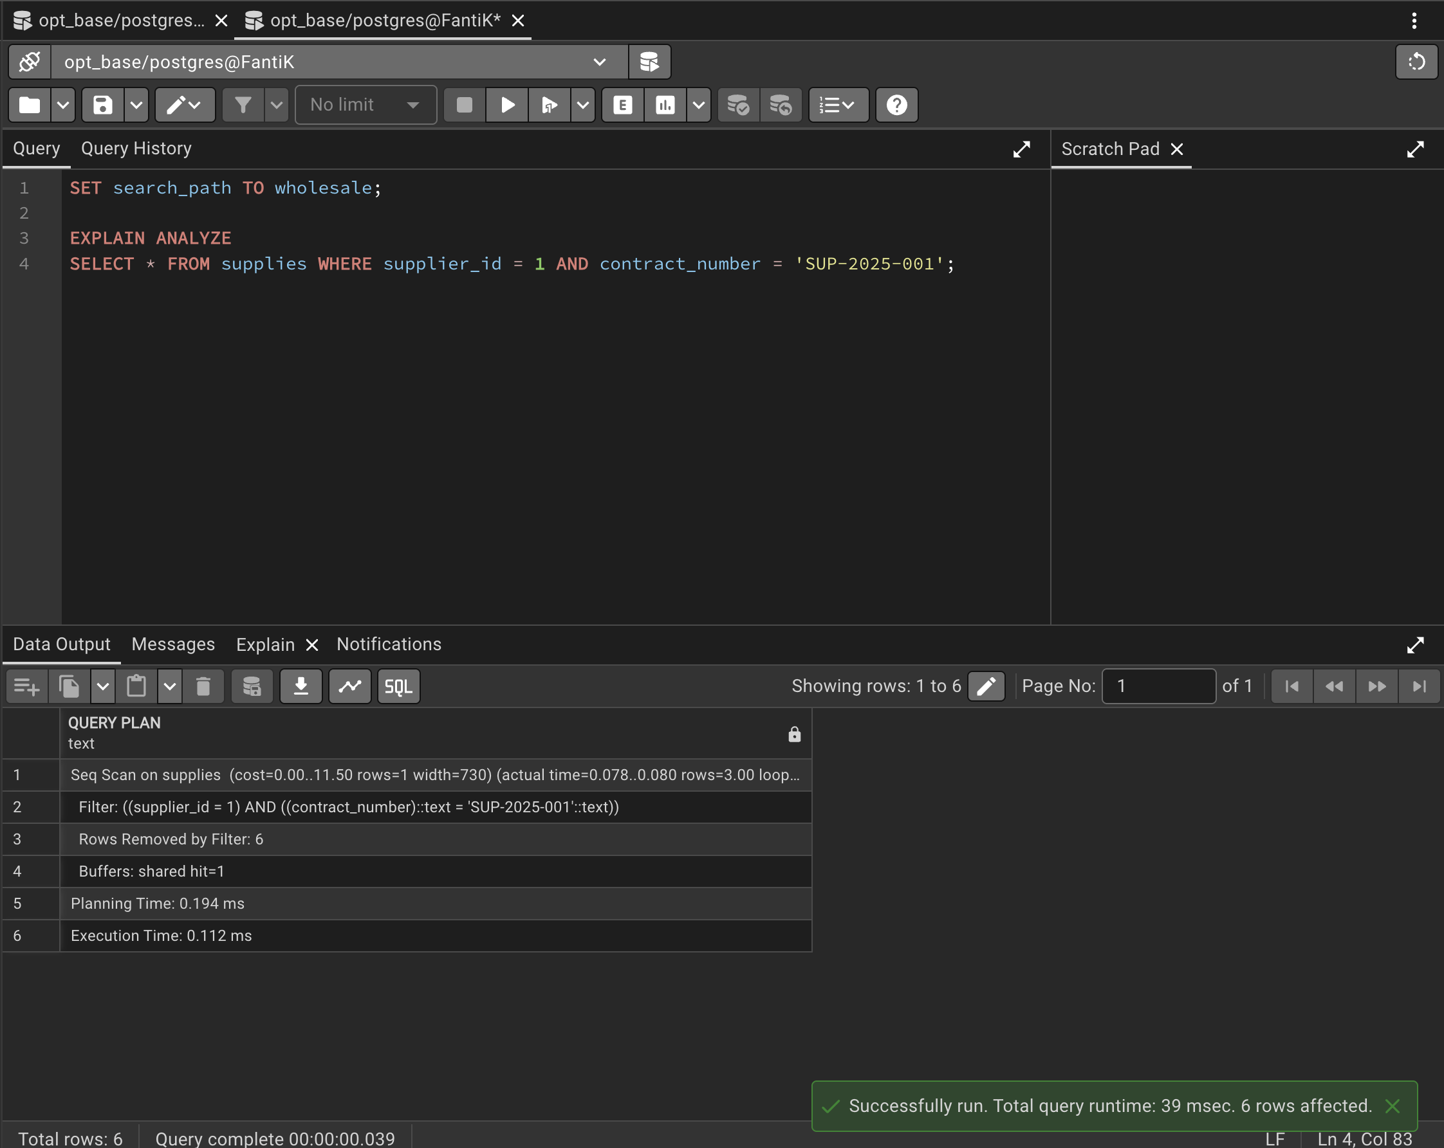
Рисунок 26 — План запроса без индекса (Seq Scan), Execution Time = 0.112 ms
Создание составного индекса по двум столбцам — supplier_id и contract_number:
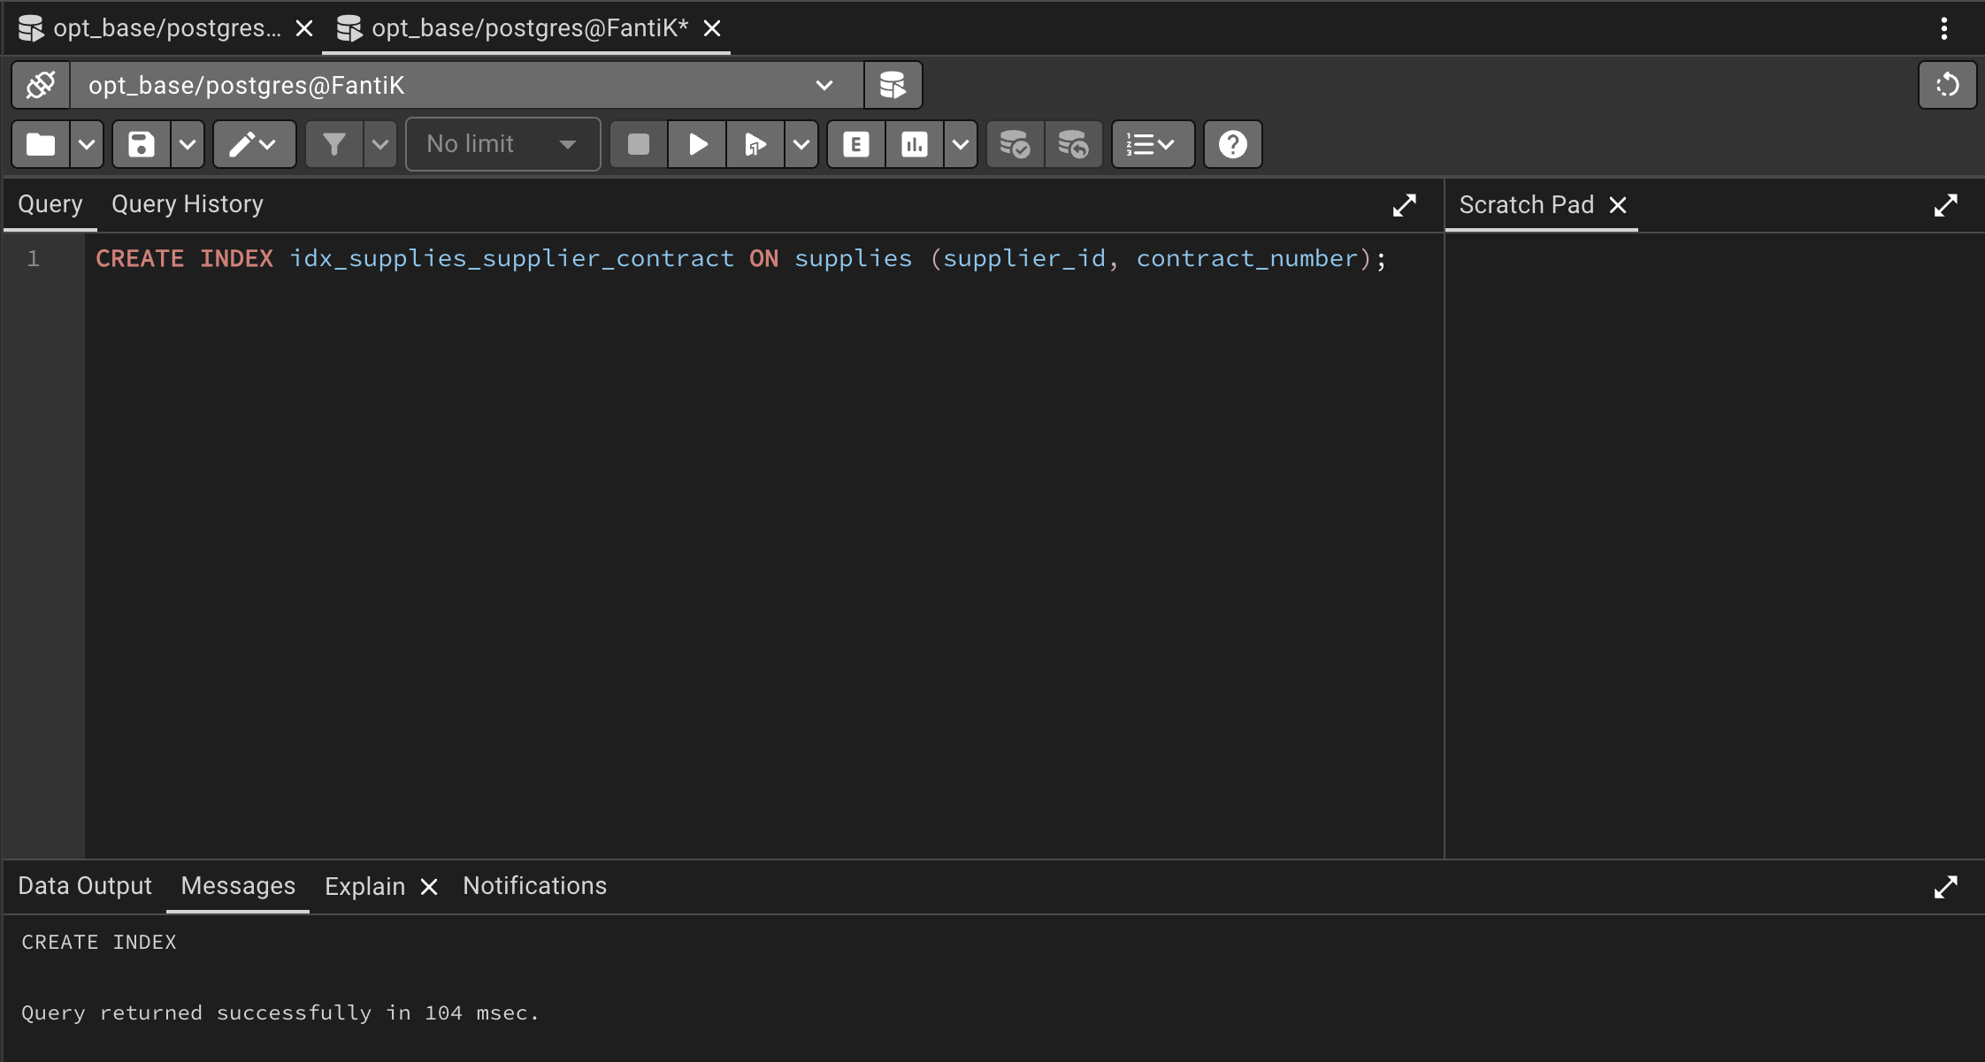
Рисунок 27 — Создание составного индекса idx_supplies_supplier_contract
Повторное выполнение запроса с принудительным использованием индекса:
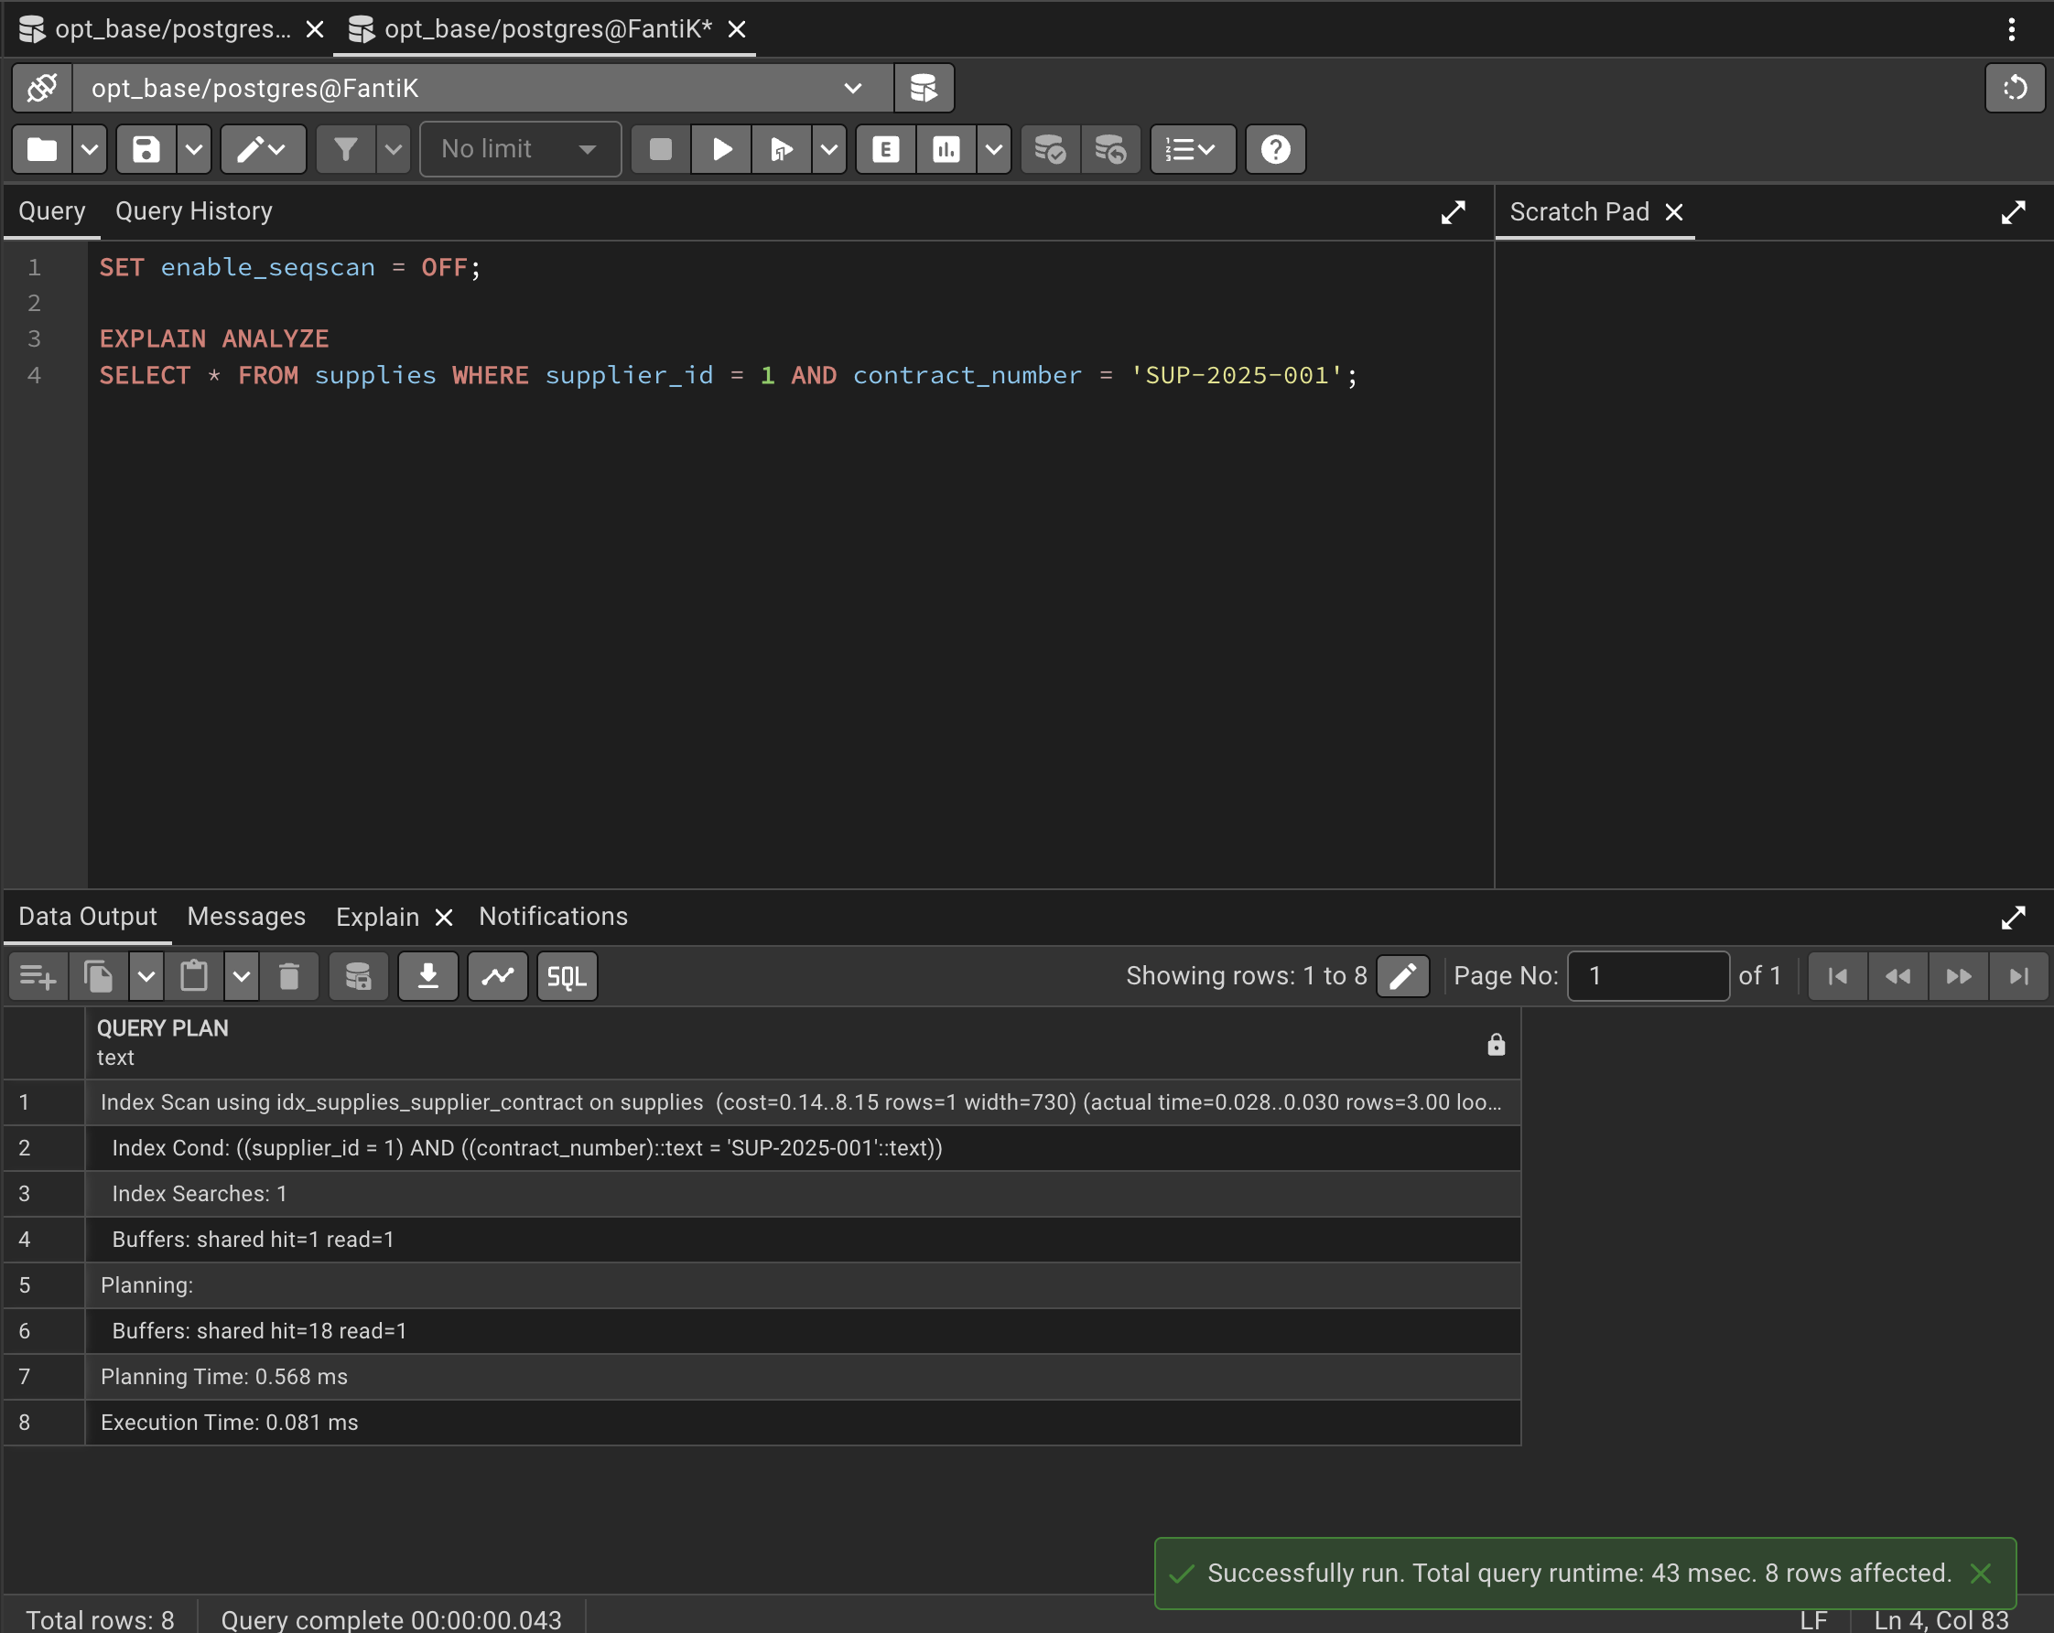
Рисунок 28 — План запроса с использованием составного индекса (Index Scan), Execution Time = 0.081 ms
Без индекса план запроса использует Seq Scan с фильтрацией по обоим условиям (supplier_id = 1 AND contract_number = 'SUP-2025-001'), время выполнения — 0.112 ms. После создания составного индекса и принудительного отключения последовательного сканирования план запроса использует Index Scan using idx_supplies_supplier_contract, при этом оба условия отображаются как единое условие индекса (Index Cond), а не как отдельный фильтр после сканирования — время выполнения составило 0.081 ms. В данном случае составной индекс показал небольшое преимущество по времени, хотя разница в десятые доли миллисекунды на таком малом объёме данных статистически малозначима.

Удаление индексов
После завершения сравнения созданные индексы были удалены, а параметр enable_seqscan возвращён в значение по умолчанию:
SET enable_seqscan = ON;

DROP INDEX idx_products_manufacturer_id;
DROP INDEX idx_supplies_supplier_contract;
Удаление индексов подтверждено повторным запросом к системному каталогу pg_indexes — после выполнения DROP INDEX результат запроса пуст, что подтверждает отсутствие созданных ранее индексов в схеме wholesale:
SELECT indexname FROM pg_indexes
WHERE schemaname = 'wholesale' AND indexname LIKE 'idx_%';
Запрос вернул 0 строк — оба временных индекса (idx_products_manufacturer_id и idx_supplies_supplier_contract) успешно удалены из базы данных.

Выводы
В ходе выполнения лабораторной работы №4 были получены практические навыки создания запросов на выборку данных, представлений, запросов на модификацию данных с использованием подзапросов, а также работы с индексами в СУБД PostgreSQL средствами pgAdmin 4.
По индивидуальному заданию (вариант 9, БД «Оптовая база») выполнены 7 запросов на выборку данных, охватывающих агрегирующие функции, группировку, подзапросы и операции сравнения, а также 2 представления, упрощающие повторное обращение к часто используемым выборкам данных (количество заказов покупателей за период, доход базы по дням). Составлены и выполнены 3 запроса на модификацию данных (INSERT, UPDATE, DELETE), каждый из которых использует подзапрос для определения конкретной записи или условия модификации, что подтверждено сравнением состояния таблиц до и после выполнения каждой команды.
Изучено графическое представление плана запроса на вкладке Explain и история выполненных команд на вкладке Query History. Выполнено сравнение производительности запросов без индекса и с индексом для простого индекса (по одному столбцу) и составного индекса (по двум столбцам): на используемом объёме тестовых индексы не дают заметного прироста производительности, что соответствует ожидаемому поведению планировщика PostgreSQL — на малых таблицах последовательное сканирование обходится дешевле обращения к индексу. Преимущество индексов проявляется на таблицах большого объёма. По завершении сравнения созданные индексы были удалены.

